

研 究 生 毕 业 论 文
（申请硕士学位）

论文题目 VTOS形式化验证框架与
VTOS消息模块的验证
作者姓名 李 康 杰
学科、专业名称 计算机软件与理论
研究方向 信息安全
指导教师 黄 皓 教授

2013年 05月 26日

学 号：MG1033014
论文答辩日期：2013年 05月 26日
指 导 教 师： （签字）

The Formal Framework Designed to Verify VTOS and the Verification of the Message Module of VTOS

A thesis submitted to the Graduate School of Nanjing University
for the Degree of Master

Master Candidate: Li Kangjie
Supervisor: Prof.Huang Hao
Major: Computer Software and Theory
Speciality: Security of Operating System

Department of Computer Science and Technology
NanjingUniversity
Nanjing, May 2013

摘 要
作为计算机软件的核心，操作系统的安全对于所有的计算机软件来说都至关重要。但是由于操作系统的规模非常庞大，而且结构极其复杂，这使得操作系统的安全问题存在非常多的不确定性。
形式化方法是目前被认可的可以保证系统软件的可靠性、安全性的一种方法。形式化方法是指以严格的数学逻辑系统的为基础，将对应的操作系统抽象成用数学逻辑语言表示的系统（称为形式化系统），通过验证这个系统相关的安全性质来保证操作系统的安全性。
OCAP(Open Certified Assembly Programming)是一个出色的形式化验证框架，它不但成功地将操作系统中的不同模块的验证结合起来，同时还保证了框架良好的扩展性。
以OCAP为参考，本文在汇编语言层次上建立了一个验证微内核操作系统的形式化验证框架，并用这个框架对我们项目组实现的操作系统VTOS的内核中的消息模块进行验证。
本文主要的研究工作及成果主要体现在如下几点：
- 在定理证明工具Isabelle里借鉴OCAP验证框架实现一个操作系统VTOS
的验证框架，并在这个基础上扩展了OCAP的类型表达能力，使得后面说明形式化系统与实现的系统的一致性更加简单。
- 借鉴霍尔逻辑，为指令设置前置条件，并将前置条件分为两个部分：一
部分是这个指令所在的特定函数的前置条件，另一个是这个指令本身的前置条件。本框架为每个指令本身设置了合适的前置条件。
- 通过这个框架对我们项目组实现的操作系统内核中的消息模块进行验
证，主要证明两个方面：第一，证明执行每一条指令时其对应的状态都满足该指令的前置条件（本文称这个性质为代码的良构性）；第二，消息模块的函数功能的正确性。

关键字：形式化，OCAP，操作系统，良构性，微内核，正确性，操作语义

ABSTRACT
As the core of computer software, operating system security is vital for all computer software. But the extremely large size and the extremely complex structure of the operating system make the operating system's security extremely uncertainty.
Formal method is a currently accepted method which can ensure security and reliability of system software.It is based on strict mathematical logic system,and transform the operating system into the system whom is described by the mathematical logic language(we call this system as formal system), and then through the verification of the safety properties of the formal system to ensure the safety of the operating system.
OCAP (Open Certified Assembly Programming) is a remarkable model about formal methods,it not only manages to make the verifications of different modules in the operating system combined, but also ensures the good extensibility of the model.
Refer to OCAP, this paper establishes a verification model to verify the micro kernel operating system,and then verifys the message module of the operating system VTOS which is come true by our project team members.
This paper makes the following study and contributions:
- Come true the OCAP framework to verify the operating system VTOS by the
prover Isabelle,and extend the types base on OCAP, which will make explaining the consistency between the implement and the logic easier.
- Refer to Hoare Logic, design precondition for each instruction, divide the
precondition into two part:One is the precondition about the function which the instruction in;the other is the precondition about the instruction itself .
- Through this model verify the message module of the operating system
VTOS which is come true by Our project team,this part has two main aspects: first, prove that execute each instruction when its corresponding state meet the preconditions of the instruction(this paper call this property well-structured);Second, the functions of the message module are correct.

Keywords:Formal, Operating System, Well-structured, Microkernel, Correctness, Operational Semantics

目 录
第一章 引 言 1
1.1 研究背景 1
1.2 操作系统的形式化设计和验证介绍 1
1.2.1操作系统的形式化设计和验证的总体过程 1
1.2.2国内外的研究现状 2
1.2.3 当前存在的问题 7
1.3 本文工作 8
1.4论文的组织结构 8
第二章 OCAP风格验证框架 9
2.1 OCAP风格框架 9
2.2 利用OCAP风格框架验证带硬件中断和可抢占线程程序 9
2.2.1 功能需求 9
2.2.2 数据对象类型 10
2.2.3 操作语义 12
2.2.4 规格说明的构造 14
2.2.5 推导规则 15
2.3 本章小结 16
第三章 VTOS的形式化验证框架 17
3.1 交互式定理证明器Isabelle 17
3.1.1 Isabelle简介 17
3.1.2 Isabelle的使用 18
3.2 框架的设计 19
3.2.1 数据对象类型 21
3.2.2 数据对象 40
3.3 验证的步骤 47
3.4 本章小结 48
第四章 微内核操作系统VTOS的设计 49
4.1 微内核的介绍 49
4.2 VTOS的结构 50
4.3 VTOS消息模块 51
4.3.1 消息模块设计 51
4.3.2 消息模块的实现 52
4.4 消息模块功能正确性的验证目标 54
4.5 本章小结 56
第五章 消息模块的验证 57
5.1 状态的初始化 57
5.2 良构性的验证 60
5.3 功能正确性的验证 62
第六章 结束语 68
6.1 本文总结 68
6.2 进一步的研究工作 68
致 谢 69
参 考 文 献 70
附 录 72

第一章 引 言

1.1 研究背景
随着计算机应用的日益扩大，人们对软件的依赖程度不断增加，而作为计算机软件的核心，操作系统的安全对于所有的计算机系统来说都至关重要。尽管学术界和工业界在操作系统安全方面已经做了非常多的研究，但是到目前为止，对于操作系统的安全问题，还是存在非常多的不确定性，没有任何一个操作系统能保证能安全的完成预想的工作。存在这个问题的原因在于：操作系统的内核复杂，规模庞大，模块与模块之间纵横交错；目前存在的操作系统的设计和实现都存在不少缺陷和错误，这些缺陷和错误会导致操作系统在运行过程中可能被恶意程序控制，并且在通常情况下，这些缺陷和错误大部分都难以被开发者发现；另外，在操作系统设计实现的过程中，总会出现系统功能的设计实现与其安全的目标以及功能需求不一致的问题。
形式化方法是目前被认可的可以保证系统软件的可靠性、安全性的一种方法。形式化方法是指以严格的数学逻辑系统的为基础，设计并实现对应的操作系统，并验证这个操作系统的相关性质。目前，软件的形式化验证方法主要有两种：一种是模型检测^{[1]}，另外一种是定理证明。模型检测是根据操作系统的安全需求建立对应的形式化模型，进行自动推理，由于操作系统状态空间非常复杂，很容易造成状态膨胀，因此，采用模型检测的方法是非常困难的；定理证明是通过一种交互的定理证明器根据操作系统的安全需求对操作系统进行形式化建模，并将安全需求以形式化的方法表示出来，再利用数学逻辑系统里面的各种推理方法来验证操作系统满足安全需求。

1.2 操作系统的形式化设计和验证介绍

1.2.1操作系统的形式化设计和验证的总体过程
总的来说，目前对操作系统的形式化设计和验证普遍流程如图1-1所示，其包括了实现层和形式化逻辑层，其中实现层包括了软件需求和实现的系统，形式化逻辑层包括了形式化框架、软件需求的形式化构造(也就是规格说明)、形式化系统、验证。形式化的目标就是证明实现层的实现的系统是满足规格说明中对应的功能需求或安全需求，这个证明的过程大致如下：
(1)首先有操作系统的软件需求（包含功能需求和安全需求）；(2)根据需求在实现层实现对应的功能的系统，也就是在指定环境中运行的运行的软件；(3)在形式化逻辑层用数学逻辑语言建立合适的形式化框架，它一般包括对象集合M、作用于M上的函数集。对象集合M指的是对实现层中实现的系统的所有主体的抽象，如将计算机的内存表示为“nat⇒nat”，寄存器表示为“reg⇒nat”,其中nat为自然数类型，reg是寄存器组的抽象，其取值可为eax、edx等。从编程语言角度来看，不同层次的语言，对象不尽相同。在c语言层，操作系统的对象有进程控制块、全局描述符、中断描述符等；但是在汇编语言层，操作系统的对象是内存、寄存器、各种终端设备。作用于M上的函数集是对系统的对象转换函数集的抽象，同样，不同层次的编程语言，这个转换函数集也不尽相同。在c语言层，这个函数集就包括了系统中所有用c语言实现的函数；但是在汇编语言层，这个函数集就是汇编指令操作语义。(4) 根据形式化框架以及功能需求，在形式化逻辑层构造安全需求，也就是用数学逻辑公式表达系统的功能需求，如两个进程的内存空间的隔离，在形式化逻辑层的安全需求上的一种表达是“∀p_{a} p_{b}. p_{a}ϵprocess_{a}.mem∧p_{b}ϵprocess_{b}.mem ⟹ p_{a}≠p_{b}”。(5)根据实现层的系统和形式化逻辑层的形式化框架，将实现层的系统转换成形式化系统；(6)根据形式化逻辑层的安全需求对形式化系统验证。另外，在实现层的系统和形式化逻辑层的形式化系统之间，还有一个很大的难题，就是对这形式化系统和实现层的系统的一致性的验证。在下面将要介绍的国内外比较有影响力的项目中，大部分都是按照这个流程来进程的。
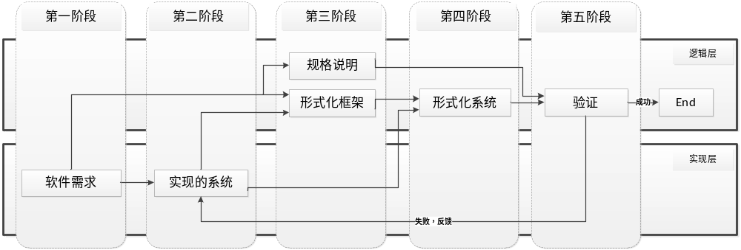
图1-1 操作系统的实现、形式化设计和验证过程

1.2.2国内外的研究现状
由于操作系统安全的重要性以及形式化对其证明的有效性，为此，国内外开展了不少的项目，这些项目在不同程度上对操作系统安全性进行了形式化设计及验证。下面按时间的顺序来简要介绍比较有影响力的项目。

- PSOS
(Provbly Secure Operating system)PSOS是SRI国际组织^{[2]}于1973-1980年设计，其目的在于提供一个可证明安全性的通用操作系统。 如图1-2，PSOS采用了层次式的开发方法，其将系统分成了18层，并且各个层次的模块以及层与层之间的抽象映射通过规约和断言语言SPECIAL^{[3]}来精确定义。在操作系统的设计和验证方面，PSOS提出了很多非常重要的理论和方法，但是PSOS并没有做到对操作系统真正的形式化设计和验证，而只是通过一些简单的实例来说明实现和形式化抽象的一致性，并且，PSOS并没有内核的概念。
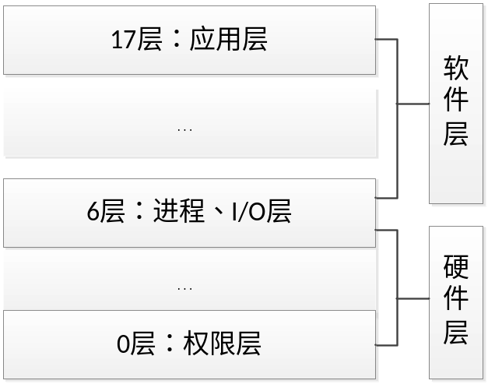
图1-2
- UCLA secure Unix
UCLA Secure Unix 是美国国防部研究计划部在1978年前后发起，并由加利福尼亚大学（UCLA）承担的一个安全操作系统研制项目。在这个项目中，UCLA开发了一个运行在PDP-11机器上的操作系统UCLA Secure Unix^{[4]}，同时设计了Unix安全内核的验证模型，在这个模型中，规格说明层一共有四层，从下往上依次是：代码层、低层规格说明、抽象层规格说明、顶层规格说明。其中，代码层包括内核的各个实现细节，用Pascal语言实现；低层规格说明和抽象层规格说明都使用相同的形式化方法描述，但是低层规格说明主要是针对内核调用函数的接口要用到的参数，而抽象层规格说明主要是针对数据结构。
UCLA Secure Unix验证了抽象层规格说明和实现层规格说明的一致性，其方法分别对这两层设计相应的状态机，包括初始状态，可能的状态集合，终结状态，状态的可能转换操作。之后，要证明这两层层规格说明是一致的，也就是验证：如图1-3，对这两层中一致的状态S1，γ1，它们分别通过两层中一致的转换操作i和ι后得到的状态S2和γ2也一致。
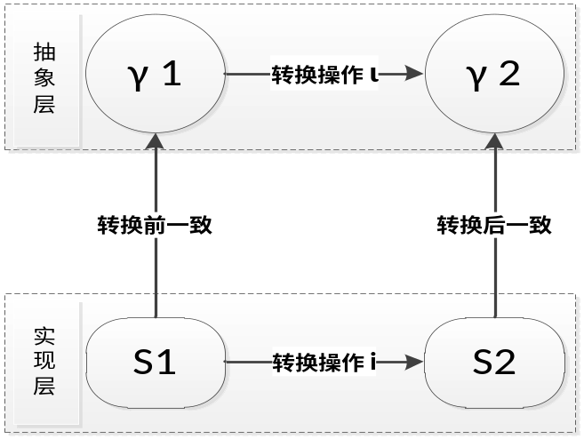
图1-3 UCLA Secure Unix规格说明层的一致性验证方法
- DTOS
LOCK项目在1992年开始，其目标是开发出安全等级在A1级以上的操作系统。该项目整个开发周期的58%用于形式化设计和验证，包括顶层规范的设计、形式化安全策略模型的设计以及策略与设计之间的一致性的验证这三个方面。在1992到1993年间，美国国家安全局（NSA）和安全计算机公司（SCC）在LOCK的基础上设计并实现了分布式可信Mach系统（Distributed Trusted Mach，DTMach），并且，在DTMach的后继项目DTOS（Distributed Trusted Operating System）^{[5]}中形成了Z语言版的形式化安全策略模型和形式化顶层规范的技术文档。
- KIT
Kernel for Isolated Tasks(KIT)是一个由德克萨斯州大学奥斯汀分校实现的小型的操作系统内核，其包括进程调度、错误处理、消息传递、字符 I/O 设备驱动等。KIT在上层设计的过程中保证了“一个进程的执行不会非法的干涉其他进程的运行”，并且，在KIT中首次出现了采用机器化方式自动进行形式化验证的方法^{[6]}。
- EROS
EROS^{[7]}是由Charlie Landau 在1995年组织的一个项目，它的工作主要集中在考虑内存地址转换的正确性和内核的内存使用的安全性的形式化验证。EROS的后继项目Coyotos在2006年启动，其开发了一个操作系统Coyotos，并设计了一种低层的编程语言BitC，同时给出相应的形式化语义^{[8]}，并用这些形式化语义描述了Coyotos的架构以及对Coyotos进行形式化验证的方法^{[9]}。

- VFiasco
Vfiasco^{[10]} 是由德累斯顿技术大学在2002年组织的一个项目，它对兼容L4的操作系统微内核Fiasco进行形式化验证：利用SPIN模型检测验证微内核的IPC 机制；另外，它还采用定理辅助证明系统PVS^{[11]}进行形式化建模和代码验证，在某些安全方面加强了C++编程语言的安全性。VFiasco的后继项目Nova Hypervisor^{[12]}设计了IA32 处理器的形式化模型和内存模型，并开发了将C++代码直接转换为对应的PVS代码的工具。
- L4.verified
L4.verified由澳大利亚国家ICT 实验室(NICTA)组织的一个项目。该项目主要是对L4微内核的ARM体系结构版本——L4Ka::Pistachio^{[13]}进行形式化验证。验证的目标是最终的代码的执行效果符合抽象模型的预期定义。验证方法^{[14]}是先证明实现层和抽象层的一致性，在一致性得到验证后，在抽象层对系统的安全策略和属性进行验证。
L4.verified中的系统分层方式和前面的UCLA Secure Unix类似，它也将系统设计分为四层，从低到高分别是系统代码实现层、低层设计、高层设计、访问控制模型。系统代码实现层是用C 语言和汇编语言的实现的系统，另外，由于要对实现的正确性进行推理验证，因此，代码实现层还包含了对硬件细节抽象的模型。低层设计层包含了所有重要数据结构的抽象。高层设计层包含了对所有用户可见的内核操作的描述，但不涉及具体的数据结构和实现细节。访问控制模型，描述了系统中资源的访问权限的分布情况，即系统的安全策略和属性。目前，L4.verified主要在C层次上读对L4.verified系统分层中的底三层的一致性进行了验证，在这个工作中，由于只考虑了C语言层次的验证，因此目前L4中的汇编代码部分并没有证明。在这个验证的基础上，利用中间两层抽象层和第四层的访问控制层来验证系统的安全策略和属性。
- Flint
从20世纪90年代开始到现在，美国耶鲁大学的Flint项目组在形式化验证模型的建立方面做了非常多的研究^{[15]}，并提出了很多非常有影响的形式化模型。Flint在λHOL逻辑的基础上加入了数据类型的归纳定义，从而建立了λHOL^{ind}逻辑^{[16]}，再在λHOL^{ind}逻辑的基础上开发了一种新的编程语言VeriML^{[17]}，VeriML提供了非常强大的形式化描述能力以及类型安全特性。在2006年，其项目组里面的Feng等人提出的了一个开放逻辑验证框架OCAP^{[18]}，OCAP首次成功地将操作系统中的不同模块的验证结合起来，形成一个完整的验证系统，同时还保证了验证模型可扩展性。

- Verisoft
Verisoft是从2003年到2007年在德国开展的一个大型的计算机系统软件设计开发项目，该项目从硬件层到应用软件层对整个计算机系统软件进行了普适形式化验证（Pervasive Formal Verification）。其后继项目Verisoft XT^{[19]}目前还在进行中。
如图1-4，在Verisoft项目中，计算机系统分为5层，其中最底层为硬件层，最高层为用户层。从低层到高层，在每个层次的设计前期，Verisoft都对这个层次进行了形式化验证。

图1-4 Verisoft的计算机系统分层
硬件层是一个简单的微处理器VAMP^{[20]}，其采用RISC体系结构。Verisoft通过利用PVS对该处理器的指令集进行了形式化验证。
在VAMP上的两层都运行于内核模式，其中通讯虚拟机CVM(Communicating Virtual Machines)^{[21]}是操作系统内核与硬件的中间层，它为内核提供了硬件接口。设计通讯虚拟机CVM这层的目的是为了后面对内核验证工作的方便，因为内核中与硬件相关的汇编代码都包含在这层。目前，这层的验证工作基本已经完成^{[21]}。
Verisoft中运行于内核模式的另一层是微内核层VAMOS， 它在CVM层的上面，并和CVM一起组成了操作系统的内核。目前VAMOS的验证工作仍在进行中^{[22]}。
在内核之上是一个运行在用户模式的简单操作系统 SOS(Simple Operating System)^{[23]}。虽然SOS运行在用户模式，但是它拥有很多的对硬件资源的直接访问权限。SOS 目前包括TCP/IP协议和文件系统，其相应的验证工作尚未完成。
Verisoft中的最高层的应用程序层是一些应用程序，同时对这些应用程序进行了形式化验证^{[24]}。该层的大部分软件都得到了验证。
- 国内
目前国内从事专门的操作系统形式化验证的研究工作的项目组比较少。不过，有不少项目组从事软件形式化验证模型的研究工作，比较突出的是中国科技大学的陈意云教授带领的小组，其在高可信软件的形式程序验证方法上做了大量的研究工作^{[25][26][27]}。目前，该小组的工作主要有两方面：
第一，提高程序验证自动化程度的技术，重点解决指针类型给程序验证带来的障碍，为指针程序的自动验证设计一种比较全面的解决办法，这个研究基于他们提出的三点思路：程序验证不必孤立地进行，可用程序分析收集的信息来支持程序验证；程序员可通过提供一些对程序分析和程序验证有用的提示，来换取它们替程序员完成一些很有价值的事情；在通过增强编程语言和断言语言的表达能力来拓展程序验证器的能力时，要尽量避免给自动定理证明器带来太多的负担。
第二，高可信软件中的形式程序验证，主要研究如何有效地集成形式程序验证和领域专用语言这两种软件技术，形成提高编写健壮软件生产力和提高对它们正确性和安全性信任程度的软件开发新方法，并构建基于此方法的开发携带证明大型系统软件的基础结构。
另外，目前该项目小组已和耶鲁大学到的Flint小组联合成立了中科大－耶鲁高可信软件联合研究中心。

1.2.3 当前存在的问题
形式化方法在近20年里有了很大发展，但是，在对操作系统的形式化验证方面，还存在很多难点，主要如下：
- 如何有效地用数学逻辑语言来表达操作系统中复杂的数据结构以及过程；
- 如何为操作系统中接口复杂的模块建立有效的形式化验证框架；
- 如何有效的减少证明的过程，以减少资源的耗需；
- 如何有效描述操作系统中硬件的产生的中断、异常等；
- 如何有效合理的将安全需求用形式化的语言描述出来；
- 如何证明形式化框架与实现的操作系统之间的一致性。

1.3 本文工作
本文中主要工作如下：
- 以Flint项目组的从汇编层次建立的形式化验证框架的为基础，对其框架进行了改进和扩展，以x86体系结构中AT&T语法的汇编语言为指导，在证明工具Isabelle上建立了一个描述能力较强的微内核操作系统的形式化验证框架来验证我们项目组实现的操作系统VTOS。
- 在汇编语言层次上为每一条汇编指令设计合适的前置条件，通过检查系统在执行每一条指令前其状态是否满足要执行的指令的前置条件来检查代码的良构性。
- 简要介绍我们项目组的操作系统VTOS的设计，并详细介绍其内核中的消息处理模块的设计和实现，同时确立消息处理模块功能的正确性的相关命题。
- 用本文建立的操作系统形式化验证框架分别证明了消息处理模块代码的良构性和其功能的正确性。

1.4论文的组织结构
第一章：介绍操作系统形式化验证的研究背景、一般的实现过程、发展现状以及存在的问题，以及简单介绍本文的主要工作。
第二章：详细介绍Flint项目组的OCAP框架和微内核技术。
第三章：建立形式化验证架构；将实现了的消息模块的代码转换成对应的形式化代码；证明代码的良构性。
第四章：简单介绍我们项目组设计的操作系统VTOS，并详细介绍VTOS中微内核的消息处理模块，进而提出消息模块的正确性需要验证的命题。
第五章：利用建立的框架证明消息模块功能的正确性。
第六章：对本文工作进行了总结和展望。

第二章 OCAP风格验证框架

2.1 OCAP风格框架
OCAP风格框架(OCAP-style framework)是Flint项目组在汇编层次上建立的一个开发性的形式化验证框架。OCAP风格框架的形式化验证框架包含了四个重要的部分：数据对象类型、数据对象的转换函数、规格说明的形式化构造方法、代码证明的推导规则。
OCAP风格框架的形式化验证模型对代码的验证过程与第一章图1-1所指的过程相似：首先有功能需求，然后建立对应的形式化框架，接着建立安全需求（又称作规格说明(specfication)）和形式化系统、最后验证代码。在OCAP风格框架的基础上，Flint建立了不少的形式化验证框架，如OCAP、SCAP^{[28]}、XCAP^{[29]}等，这些框架的数据对象类型和数据对象的转换函数的操作语义大致相同，而推导规则则根据验证的目标，在某些细节上会有所不同，但是这些框架都统一称作OCAP风格框架。

2.2 利用OCAP风格框架验证带硬件中断和可抢占线程程序
本节将以图1-1的验证流程为主，通过介绍Flint的项目组成员feng等建立的验证带硬件中断和可抢占线程的程序的形式化框架^{[30]}来详细介绍OCAP风格框架。

2.2.1 功能需求
在带硬件中断和可抢占线程程序中的功能需求是：一个程序的各个线程间共享的内存在会产生硬件中断以及当前线程的资源会被其他线程抢占的情况下，能安全的将其所有权在各个线程之间以及线程与硬件中断处理程序之间转换。
为了确保共享内存拥有权能安全的在线程间安全的切换，Feng等建立了对应的内存模型，如图2-1，其中T₁指线程T₁自己的内存空间，T₂指线程T₂自己的内存空间，C指T₁和T₂共享的内存空间，A是硬件中断产生的时候，其中断处理程序需要使用的内存空间，由于硬件中断表示有些外部设备做了某些工作，而外部设备是所有的用户都能使用的，因此，A可以看做是所有的线程都共享的空间。为了保证内存的安全访问，Feng等分别为内存块C和内存块A设定了一定的访问条件，分别是INV1和INV0，也就是说，线程要访问C的时候，当前的系统必须要满足条件INV1，线程要访问A的时候，当前的系统必须要满足条件INV0，再进一步，当线程要运行访问C的代码的时候，其运行的前提条件是INV1，当线程要运行访问A的代码的时候，其运行的前提条件是INV0。
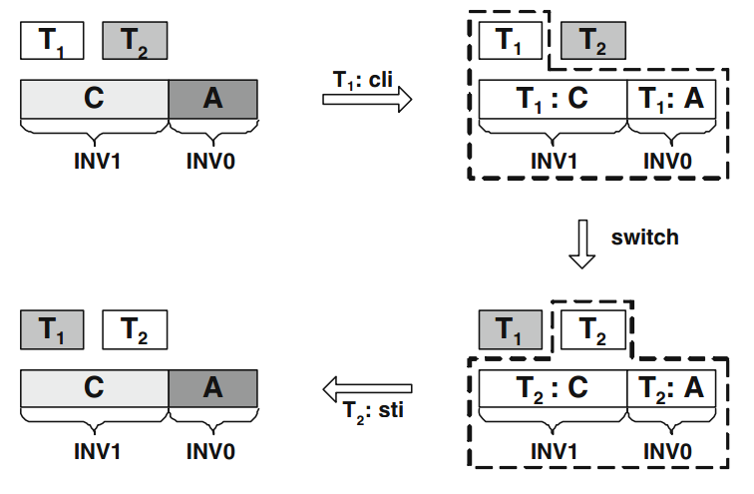
图2-1 内存模型
上面的内存模型决定了验证的目标：带硬件中断和可抢占线程的程序是严格按照上面内存拥有权转换语义运行的。

2.2.2 数据对象类型
由于要考虑硬件中断，所以比较好的方案是从汇编层建立形式化验证框架。其部分数据对象的类型如下：
( World) W:: =(C , S , K , pc, tid , T, B)
( CodeHeap) C :: = {f ⤳c}*
( State ) S :: =(H , R , ie, is)
( Heap) H :: = {l ⤳w}*
( RegFile) R :: = {r₀⤳w₀ ,..., r_{k}⤳w_{k}}
( Stack) K :: = nil| f :: K | ( f, R ) :: K
( Bit) b :: = 0 | 1
( Flags) ie, is :: = b
( Labels ) l, f , pc :: = n ( nat nums )
( Word) w :: = i ( integers)
( Register) r :: = r₀| r₁| ...
( Instr ) ι :: = mov r_{d}, r_{s} | movi r_{d}, w | add r_{d}, r_{s}| sub r_{d}, r_{s}| ld r_{d}, w (r_{d})
| st w (r_{t}) , r_{s}| beq r_{s}, r_{t}, f | call f | cli | sti| switch
| block r_{t}| unblock r_{t}, r_{d}
( Commd) c :: = ι | j f | ret | iret
( InstrSeq) I :: = ι ; I | j f | ret | iret
( ThrdSet) T :: = {tid ⤳( R , K , is, pc) }*
( BlkQSet) B :: = {w ⤳Q }*
( ThrdQ ) Q :: = {tid₁ , ... , tid_{n}}
( ThrdID ) tid :: = n ( nat nums , and n > 0)
( qID ) w :: = n ( nat nums , and n > 0)
其中，W表示整个计算机的机器配置（machine configuration），里面包含了C、S、K、pc、tid、T、B；C是对计算机中代码段的抽象；S表示程序的状态，包含了H、R、ie、is；H是对计算机中数据段的抽象；R是对象计算机中寄存器文件（Register File）的抽象；ie和is都表示某个标志位，其中ie表示当前中是否有效，is表示当前中断处理程序是否在服务；K是对栈的抽象，在不同的OCAP风格的框架，K定义不太一样，在不需要考虑中断的情况下，其主要的作用是在执行指令call的时候，保存指令call下一个指令的地址，当执行指令ret的时候，从这个栈中弹出对应的地址，这样，程序要正确的执行，ret的时候，K就不能为空，当考虑中断的时候，K除了要做上面的工作外，还要保存中断时保存的进程上下文以及在中断返回的时候弹出对应的进程上下文，这里定义的K考虑了中断的情况；b是对位的抽象，其具体对象的取值为0或为1，S里面的ie和is都是这个类型；l，f，pc都是自然数类型；w是整数类型；r是对寄存器的取值的抽象，其取值可能为r₀、r₁…；ɩ是对汇编指令的抽象，不过其对应的汇编指令原型的取值范围较小；c在ɩ的基础上增加了一些特殊的指令；Ι定义了指令片段的类型；tid值当前运行的线程的线程号；T为一个映射，输入一个线程号，就会返回这个线程运行的上下文，T的定义域包含了所有的线程号；B也是一个映射，其的定义域是可以了解为有所有各个线程共享的内存块组成，没输入一个共享的内存块，B就会返回当前在等待这个内存快的所有线程的线程号的集合。

2.2.3 操作语义
框架的指令的操作语义如下图2-2，指令的操作语义和x86的汇编指令相似。框架分别从4个方面来说明器操作语义，前面三种分别是NextS_{(C,K)} S S’ ，NextK_{(pc,C)} S S’，以及NextPC_{(C,R,K)} pc pc’。
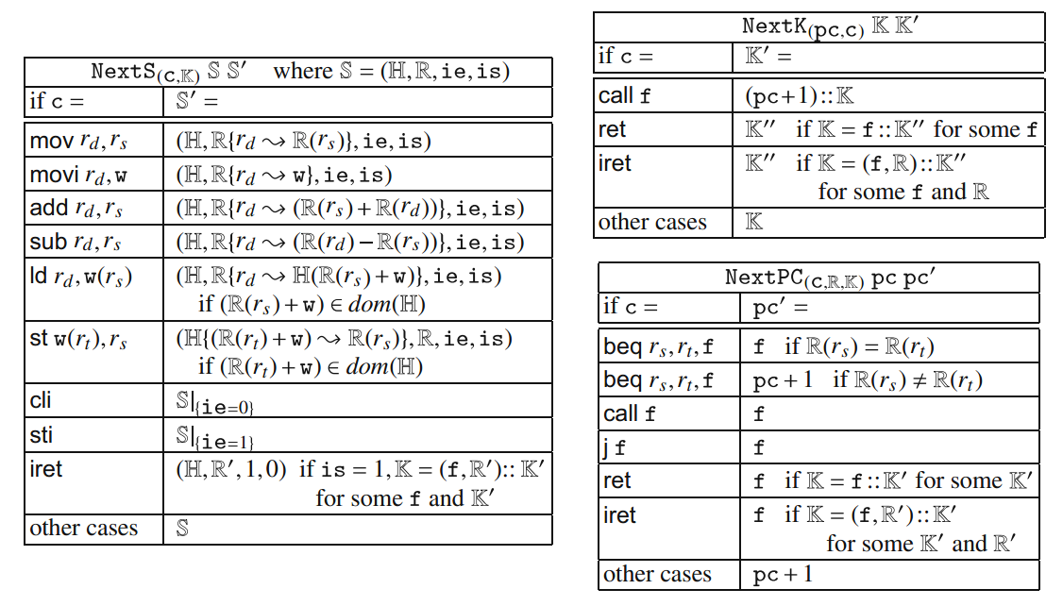
图2-2 指令（Instructions）的操作语义Next
有了NextS、NextK、NestPC的定义后，从计算机的整体W出发定义操作语义，我们知道，计算机每执行完一条汇编指令后，会去检查是否有异常、硬件中断发生，有并且中断标志位为1的时候，计算机会转去执行中断处理，设对应的操作为“W ↯ W’”；如果没有异常或中断发生，又或者中断标志位为0的时候，计算机会去执行下一条指令，即pc指向的指令，设对应的操作为“W⟼W’”。W⟼W’的定义如下：
c=C(pc)
NestS_{(C,K)} S S’ NestK_{(pc,c)} K K’ NextPC_{（C, S.R , K）}pc pc’
(C , S , K , pc , tid , T , B) ⟼ (C , S’ , K’ , pc’ , tid , T , B)
(PC)
另外，从图2-2我们发现，图中并没有指令switch、block r_{t}以及unblock r_{t}, r_{d}的操作语义，下面直接从W的角度给出其操作语义，如图2-3，
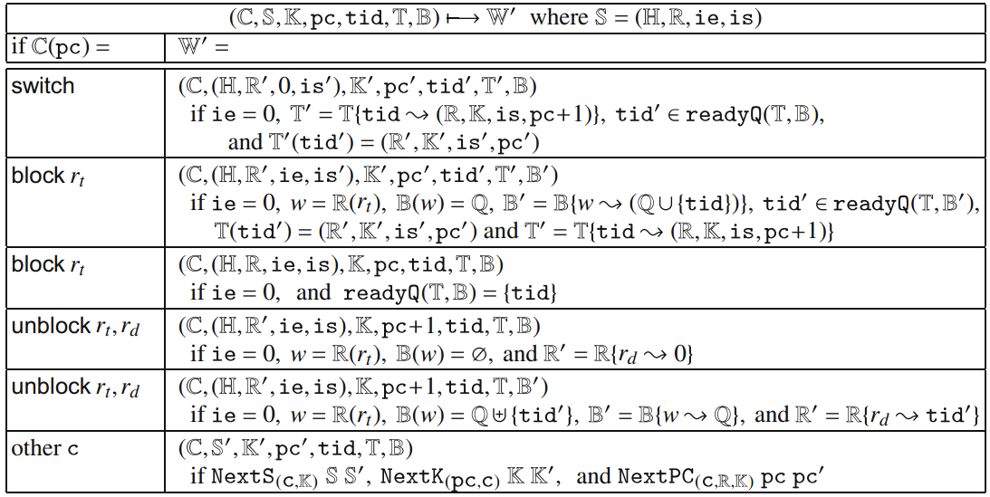
图2-3 switch、block r_{t}以及unblock r_{t}, r_{d}的操作语义
switch的语义是将当前的进程运行的上下文保存到T合适的位置中,即将T作用于tid后得到的结果变为（R,K,is,pc+1），同时从就绪线程列表readyQ（T,B）中选出一个就绪线程出来运行，就绪列表readyQ(T,B)的定义如下：
readyQ(T,B) ≝{tid|tid∊dom(T) ∧ ∄w. tid∊B(w)}
block r_{t}的操作语义语义是将当前运行的线程阻塞到寄存器r_{t}所存放的值w对应的阻塞队列，也就是B(w)；unblock r_{t}, r_{d}的操作语义是在寄存器r_{t}所存放的值w对应的阻塞队列，也就是B(w)中删除一个线程（B(w)不为空的话），并将这个线程号放到寄存器r_{d} 。
W ↯ W’的定义如下：
ie=1 is=0
(C ,(H,R,ie,is), K , pc , tid , T , B) ↯ (C ,(H,R,0,1), (pc,R)::K, h_entry , tid , T , B)
（IRQ）
在这个基础上，我们可以定义计算机的下一个走向，若W⟾W’ 表示W’为W执行一个下一个基本操作（代码段C作用在pc上的指令，或硬件中断）所得，那么，W ⟾ W’定义如下：
W⟾W’ ≝（W⟼W’）∨ (W ↯ W’)
同时，用W ⟾^{n} W’表示W完成n个基本操作后的状况。
有了上面的定义后，只需要将程序的原汇编代码转换成形式化框架对应Instr，并转换后的Instr在代码段C中建立合适映射，同时设置好数据段H，这样，将原代码转换成形式化的代码这个工作就完成了。

2.2.4 规格说明的构造
有了以上的工作后，接着就是根据功能需求定义形式化构造合适的规格说明了，因为只有将功能需求也形式化才能对代码进行相关的证明。规格说明的构造如图2-4，其中ψ是代码段C和数据段H的规格说明的构造，ψ是i一个集合，里面的元素是二元组(f,s)，其中f的类型为nat，作用有点类似汇编代码中代码的标号，而s即是f指向的代码的规格说明，s本身也是一个二元组(p,s),p是一个关于栈K和状态S的断言（Assertion），g是关于两个状态S之间的断言，对于ψ的一个元素(f,(p,g))，其表示的意思是要运行f指向的汇编代码，那么当前的K和S必须符合断言p，而且在运行f指向的汇编代码的时候，两个状态的转换操作必须要符合断言g。m、INV0、INV1都是关于内存的断言，∆是关于所有的共享内存块的规格说明，w指内存块的标号，m即是关于内存块的断言。
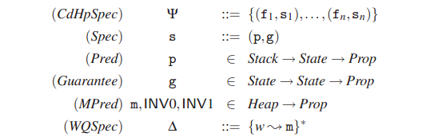
图2-4规格说明的构造
通过上面的规格说明构造的介绍，可以得出证明程序良构性的目标，这里举个例子说明，若对一个线程，其代码段C和数据段H的规格说明ψ={(f₁,(p₁ ,g₁)),(f₂, (p₂ ,g₂)),(f₃, (p₃ ,g₃))}，其中标号f₂是紧接着标号f₁指向的那段汇编代码的结尾，f₃是紧接着标号f₂指向的那段汇编代码的结尾的，那么ψ良构性要主要证明的是：
1、若计算机符合进入f₁的前置条件p₁，并严格按照g₁执行完f₁指向的那段汇编代码后，在进入f₂前，当前计算机的状况是符合进入f₂的前提条件p₂的，同样，严格按照g₂执行完f₂指向的那段汇编代码后，当前计算机的状况是符合进入f₃的前提条件p₃的。
2、f₁、f₂、f₃指向的那段汇编代码本身也是良构的
另外，还有对其他的规格说明，如共享内存块、就绪列表的规格说明、阻塞列表的规格说明等，因为跟本文后面的工作的关系不大，这里不做介绍了。

2.2.5 推导规则
为了验证程序代码的良构性，Feng等将汇编指令分为普通指令和跳转指令，执行普通指令后，pc的值增加1，如mov、add等指令；执行跳转指令后，pc的值不一定是增加1，如j、call等指令。Feng等利用普通指令和跳转指令的特点为指令序列（Instruction Seq）建立了推导规则。
推导规则（SEQ）：这个是一个递归定义，用于证明连续的普通指令，设代码段C的地址为f，其指向的为一条普通指令ι，其对应的规格说明为(p,g)，并且对于其下一指令（即f+1指向的指令），f+1对应的规格说明为(p’,g’)，那么这个推导规则的意思是，若f+1指向的指令序列是良构的，并且当前指令严格按照其规格说明(p,g)执行完后，得到新的状态满足f+1的前置条件p’，那么，f+1指向的指令序列加上f指向的这条指令，得到的新的指令序列也是良好的，（SEQ）具体的定义如下：
ι∉{call…,beq…} ψ,∆⊢{(p’,g’)}f+1:I enable(p,g_{ι}) (p ⊳ g_{ι})⇒p’ (p∘(g∘g’))⇒g
ψ,∆⊢{(p,g)}f: ι;I
(SEQ)
其中enable(p,g_{ι})≝∀K, S. p K S⟶∃S’. g S S’
p ⊳ g_{ι} ≝ λK,S. ∃S₀. p K S₀∧g S₀ S
g ∘ g’ ≝ λS S’’. ∃S’. g S S’∧g’ S’ S’’
p ⇒ p’ ≝ ∀K, S. p K S⟶ p’ K S
p ∘ g ≝ λS S’. ∃K. p K S ∧g S S’
g ⇒ g’ ≝ ∀S,S’. g S S’⟶ g’ S S’
另外，g_{ι}是针对ι的操作语义的断言，除了cli、sti、switch、block、unblock外：其他的g_{ι} ≝ NextS_{(ι,_)}，而cli、sti、switch、block、unblock这条指令由于涉及到内存所有权的转换操作，介绍起来篇幅比较大，并且这些跟本文后面的工作相关性相对较小，本文后面的工作借鉴的是OCAP风格的框架以及其证明程序的流程，而本文后面建立具体的规格说明（如进入汇编代码的前置条件）跟这篇文章的相关性比较小，所以，这里就不对cli、sti、switch、block、unblock的操作语义的断言介绍了。
推导规则（CALL）：指令call f’的推导规则，设代码段C的地址为f，其指向的指令为call f’，其对应的规格说明为(p,g)，并且对于要转移的函数f’,f’应的规格说明为(p’,g’)，对于其下一条指令（即f+1指向的指令），f+1对应的规格说明为(p’’,g’’)，那么这个推导规则的意思是，若f+1指向的指令序列是良构的，并且当前指令严格按照其规格说明(p,g)执行完call f’后，得到新的状态满足f’的前置条件p’，那么，在指令序列的f位置加入call f’，得到的新的指令序列也是良好的，(CALL)具体的定义如下：

(f+1,(p’’,g’’))∊ψ ψ,∆⊢{(p’’,g’’)}f+1:I (f’,(p’,g’))∊ψ
∀K,S,pc. p K S⟶ p’ (pc::K) S (p⊳ g’_{ι})⇒p’’ (p∘(g’∘g’’))⇒g
ψ,∆⊢{(p,g)}f: call f’;I
(CALL)
推导规则（J）：指令j f’的推导规则，设代码段C的地址为f，其指向的指令为j f’，其对应的规格说明为(p,g)，并且对于要转移的函数f’,f’应的规格说明为(p’,g’)，那么这个推导规则的意思是，若当前指令严格按照其规格说明(p,g)执行完j f’后，得到新的状态满足f’的前置条件p’，那么，在指令序列的f位置加入j f’，得到的新的指令序列也是良好的，(J)具体的定义如下：
(f’,(p’,g’)) ∊ ψ p ⇒ p’ (p ∘ g’) ⇒ g
ψ,∆⊢{(p,g)}f: j f’;I
(J)
另外还有指令iret的推导规则(IRET)，指令ret的推导规则(RET)，指令beq…的推导规则(BEQ)，限于篇幅，就不再一一介绍。

2.3 本章小结
本章介绍了Flint的OCAP风格框架的验证框架，这是一个建立在汇编层次的形式化验证框架，其特点是可扩展性好，实现层和形式化逻辑层的一致性说明相对简单（实现层中的一条汇编指令对应形式化的一个指令的抽象）。
除此之外，本章还详细介绍了OCAP风格框架的验证框架的四个重要的部分：数据对象类型、数据对象的操作语义、规格说明的构造、代码验证的推导规则。

第三章 VTOS的形式化验证框架
本章将详细介绍VTOS的形式化验证框架的建立，本框架的建立的目的在于对我们项目组实现的操作系统VTOS进行验证，VTOS的形式化验证框架包括了两个重要的组成部分：数据对象类型、数据对象。
其中数据对象类型定义借鉴了OCAP风格框架的数据对象类型的定义，并在其基础上进行了扩展，其中比较重要扩展的有两点：第一点是指令类型的扩展，相对于OCAP风格框架，本框架增强了指令的类型的表达能力，使得框架的表达能力增强了；第二点是字节的因素的考虑，本框架考虑了字节的因素，也就是说在本框架中，内存的存储单元的类型为字节类型。
数据对象是在数据类型的基础上定义，其包含了两种对象，一种是基本的对象，其类型为基本类型和构造类型，基本类型和构造类型在后面介绍isabelle的时候说明；另外一种对象是函数对象，其类型是函数类型，函数类型同样在介绍isabelle的时候说明。
本章的结构是：3.1节介绍定理证明器Isabelle，3.2节介绍VTOS的形式化框架，3.3节介绍用本框架验证代码的方法，3.4节介绍用本框架验证VTOS的消息模块的代码的良构性和功能的正确性，3.5节总结。

3.1 交互式定理证明器Isabelle
一个功能良好，效率高效的定理证明系统能大大减少形式化的验证工作。目前，国内外比较常用的定理证明系统有ACL2^{[31]}、Oyster^{[32]}、Coq^{[33]}、PVS、Nuprl^{[34]}和Isabelle^{[35]}等,它们在数学定理证明、硬件验证、协议验证和软件验证等方面发挥着非常重要的作用。本文中框架建立以及定理证明通过定理证明器Isabelle完成。

3.1.1 Isabelle简介
Isabelle是由英国剑桥大学Paulson L C教授和德国慕尼黑技术大学NipkowT教授于1986年联合开发的基于高阶逻辑的交互式定理证明器，并在不断地更新和发展，目前已经发布了2013版本的Isabelle。
Isabelle是一个功能全面的交互式定理证明工具^{[36]}，能进行形式化描述及推理证明，它继承了对高阶逻辑(HOL)^{[37]}的演算和定理证明方法。Isabelle具有LCF(Logic for Computable Functions)^{[38]}的风格，并且其底层使用标准ML语言来实现。Isabelle以一个非常小的逻辑核心为基础，这样的最少逻辑核心可以保证其最基础的正确性。在这个逻辑核心的基础上，Isabelle提供了meta-logic元逻辑—一种弱类型的理论(a weak type theory)。通过meta-logic，Isabelle包含了一些比较重要的逻辑，如First-order logic，Higher-order logic和Zermelo-Fraenkel set theory。这样我们就可以利用Isabelle对数学和计算机科学中许多希望证明的目标命题进行定理化、形式化。用Isabelle进行形式化描述和证明的一般方法为：首先建立相关的模型(包括types、definition、functions等)，通过这个模型进一步将我们要证明的定理theorems或公式formula在这一模型中进行表达，即形式化。在证明推理方面，Isabelle提供了一些对定理的推导方法（如数学归纳法）以及已经被证明的定理，这样我们就可以通过使用这些推导方法和已有的定理来证明我们的目标定理。另外，Isabelle是一个交互式的证明工具，当使用某个推导方法和已有的定理无法完成对目标定理的证明的时候，它会根据所使用的推导方法和定理，给出目标定理的充分条件，或者当Isabelle检查出目标定理是错误的时候，就会给出对应的反例。

3.1.2 Isabelle的使用
我们主要使用isabelle中的HOL部分。isabelle/HOL^{[39]}是isabelle为HOL而专门实现的部分，它是一个类型化的逻辑，类似于函数式编程语言的类型系统。以下是的isabelle里面一些常见的关键字：
Imports 引用一个已存在的theory(类似C语言的include)
record 定义一个结构体类型
fun 定义一个函数
primrec 定义一个递归函数
lemma 定义一个命题
theorems 定义一个定理
definition 定义一个对象
datatype 定义一种数据类型
apply 利用某个规则来证明命题
done 用apply证明完后要加上的结束符
by 重复利用某规则，直到结果出来
type_synonym 为已存在的类型定义一个别名
每一个用Isabelle写成的文本（text）都是一个theory，一般来说，每一个theory都是一个聚集，里面包含了类型（types）、定义（definition）、函数（functions）、定理（theorems）和证明（proofs）。一个theory 名为T（对应的文本名为T.thy）的一般的格式如下：

theory T
imports T1, T2, ……, Tm
begin
types,definition,functions,theorems
proofs
end
下面简要介绍type、definiton、function、theorems和proofs。
- 类型type主要包括三种：基本类型、构造类型以及函数类型。
- 基本类型(base types)，正如其名，基本类型的定义没有包含对其他任何类型
的引用，是作为定义后面的构造类型和函数类型的基础。典型的基本类型有布尔类型bool，自然数类型nat，整数类型int。
- 构造类型(type constructors)，如链表类型list，集合类型set。
- 函数类型(function types)，用符号“⇒”表示，如“nat⇒nat”就表示一个函
数类型。
- 类型变量(type variables)，和ML类似，用’a、’b等符号表示。
- definition和function指的是一个具体的对象(称为term)，其有对应的类型，
如t是一个term，类型为τ₁，即记作t::τ₁；或者是一个函数映射到一个具体的参数后得到的结果，如函数f类型为” τ₁⇒τ₂”，那么f t也是一个term，其类型为τ₂，另外，isabelle会自动计算一个变量的类型，如前面的f t，由于f的类型为” τ₁⇒τ₂”，这样isabelle会自动计算出t的类型为τ₁。虽然isabelle中有自动计算类型的能力，但是由于存在过载，如常量1，它的类型有可能为nat，也有可能为int，所以在使用它的时候，最好还是加上类型约束，如nat的1记为1::nat。
另外，isabelle/HOL同样支持函数式编程设计的一些基本的结构，如：
- (if B then t₁ else t₂)
- (let x=t in u)
- (case t of pat₁⇒t₁|…|pat_{n}⇒t_{n})
- theorems指的是定理，proofs是对定理的证明过程

3.2 框架的设计
本节将介绍VTOS形式化验证的框架。在本章的开始说过，VTOS的形式化验证框架包含了两部分：数据对象类型、数据对象。
其中数据对象类型的主要类型是状态类型state，它是对整个机器配置（machine configuration）的抽象。除此之外，其他主要的类型有字节类型byte、双字节类型twobyte、四字节类型word、指令类型instruction等，这些都是是状态类型定义过程的重要辅助类型：字节类型为状态中的内存模型中数据段的内存单元的类型；四字节为状态中内存模型中的内存地址，同时也是寄存器组模型中寄存器存放内容的类型；四字节是在类型twobyte的基础上定义，而twobyte是在类型byte的基础上定义；指令模型为状态中代码段的内存单元的类型。这些类型的关系如下图3-1所示：
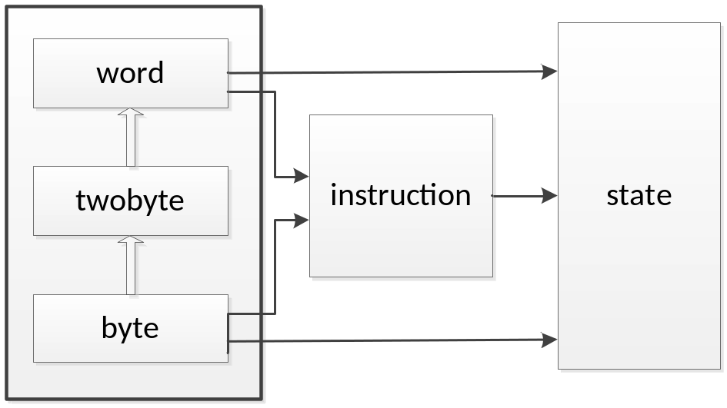
图3-1 主要类型之间的关系图
数据对象主要是函数step和函数p_instr。其中step为状态的转移函数，其类型为“state⇒state”，表示状态在执行指令后的转移函数，为方便实现这个函数，另外定义了一个辅助函数NextS，其类型为“state⇒instruction⇒state”，表示对输入一个状态和一条指令，返回这个状态执行完这个指令后的状态。由于内存单元的类型为byte，而内存地址、寄存器存放的内容的类型为word，而指令的操作指的主要是是对状态里面的这些元素进行一些运算，如加、减、移位、与、或等，进而改变状态里面的元素，因此，在定义NextS前，需要为byte、twobyte、word定义相关的加、减、移位、与、或等辅助函数，这些函数的关系图如图3-2中的左边所示。
函数p_instr用于检查判断状态是否是符合其pc指向的指令的前置条件的函数，其类型为“state⇒bool”。和step的实现类似，为方便实现这个函数，另外定义了一个辅助函数pre_instr，其类型为“state⇒instruction⇒bool”，其作用是对输入一个状态s，一条指令i，返回状态s是否满足指令i的布尔值。这些函数的关系图如图3-2的右边所示。
这样，对VTOS的函数证明的时候，根据需要定义适合的状态对象s₀，之后利用p_instr来判断这个状态对象是否符合其pc指向的指令的前置条件，再利用函数step来找出这个状态对象的下一个状态对象s₁，再判断s₁是否是否符合其pc指向的指令的前置条件，进而再利用step再找下一个状态，这样一步一步往前执行直到状态达到某个结束的条件。
在下一节将详细介绍这个框架的数据对象类型和数据对象两个部分的实现。
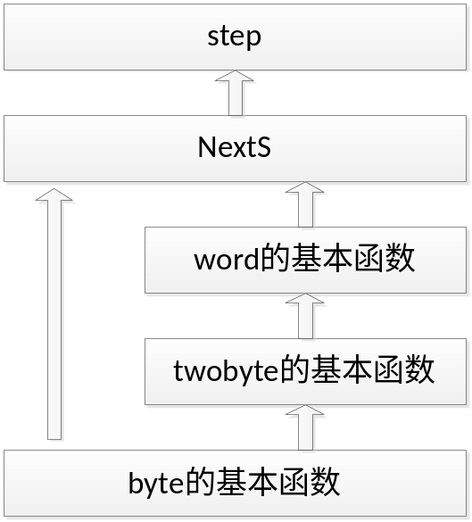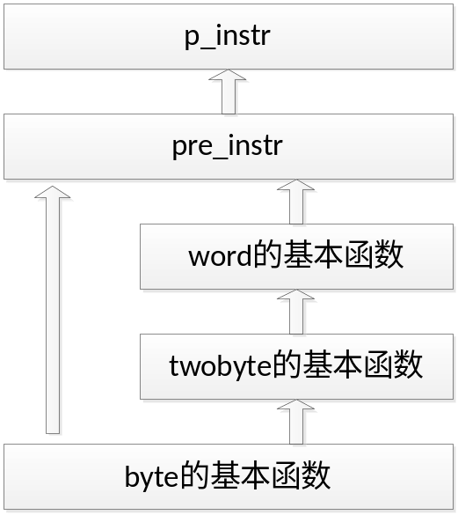
图3-2 从底层建立函数step和p_instr的过程

3.2.1 数据对象类型
上一小节介绍过，本框架中主要数据对象类型有状态类型state、字节类型byte、双字节类型twobyte、四字节类型word、指令类型instruction，其中状态类型是对整个机器配置（machine configuration）的抽象，而指令类型、字节、双字节、四字节这三个类型是状态类型定义过程的重要辅助类型。下面详细介绍每个类型的定义。

3.2.1.1 状态类型state
状态的定义为state=(D，C，R，pc，eflags，spec_R，cseg，dseg，call_ret)，下面详细介绍state里面的元素的定义。
- D：内存存放数据的部分D，类型为“word⇒byte”,其中byte为字节（8位）
类型，表示每个内存单位存放的内容，word为四字节（32位）类型，表示内存地址，byte和word的具体实现后面再详细介绍。
- C：内存存放指令的部分C，类型为“word⇒instruction”，其中instruction为
指令类型，具体实现后面再详细介绍。
- R：通用寄存器组类型R，类型为“reg⇒word”，reg为通用寄存器可能的取
值，如eax，edx等，reg的类型定义如下：
datatype reg= ss | sp | cs | eax | ebx | ecx | edx |
esp | ebp | esi | edi | gs | fs |es | ds
其中datatype是关键字，reg为类型的名字，这个类型的对象不同的取值情况用“|”隔开。
- pc：程序计算器pc，在真实的计算机运行环境中，cpu取指令并不仅仅根据
pc寄存器获得指令的，pc只是一个偏移地址，而基地址要根据cs在全局描述符表里面找到对应的代码段的描述符，从而获得代码段的基地址。但是这些工作都是由硬件来完成的，所以这里对此做了一些简化，把pc作为指令的真实地址。
- eflags：标志寄存器eflags，类型为reg_eflags，这个类型里面包含了SF，ZF，
IF三个元素，类型都为布尔类型bool，reg_eflags的定义如下：
record reg_eflags=
SF::"bool"
ZF::"bool"
IF::"bool"
- spec_R：专用寄存器spec_R，其类型为spec_Reg，这个类型里面包含了idt，
gdt, tss三个元素，类型都为word。spec_Reg的定义如下：
record spec_Reg=
idt::"word"
gdt::"word"
tss::"word"
- cseg：当前运行的进程的代码段cseg,其类型为seg,里面包含代码段的开始地
址first和结束地址last（这里考虑的是没有虚存的情况），first和last的类型都是word。Seg的定义如下：
record seg=
first::"word"
last::"word"
- dseg：当前运行的进程的数据段dseg,类型也为seg。
- call_ret：类型为int,由于在大多数情况下，我们的证明都是围绕一个函数（这
里的函数指的是将一个c语言函数通过编译器转换成汇编语言后所得到的汇编代码，后面没特别说明，函数就是这个意思）来进行的，因此，我们常常需要找出在某状态s是执行完某个函数之后的状态s’。但是，由于在一个函数中，会有一些的其他函数调用和跳转指令，如图3-4，这样导致s’难以确定s’是s通过执行多少指令得到的，也就是s’难以确定，所以在状态里增加元素call_ret。当执行指令call的时候，call_ret增加1，执行指令ret的时候，call_ret减少1，这样，当需要证明某个函数的性质，只需要把状态s的call_ret初始化为1，并把pc指向这个函数的入口（当然这里，状态s的其他元素都已经合理设置完成），那么状态s中的call_ret为0时，就可以得到s’ 。这里有一个假设，就是在这个函数中，除了call的指令外，其他的指令都不会使得pc跑出当前函数的代码地址的范围（忽略中断），也就是说jmp这类跳转指令只能让pc在当前的函数的代码地址范围内进行跳转，在由一个c语言函数通过编译器转换成的汇编语言函数里面，这个假设是非常合理的。
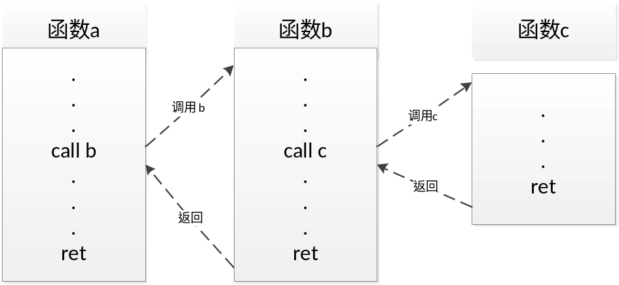
图3-4 函数的走向图

3.2.1.2 指令类型instruction
本节将详细介绍指令类型instruction的定义，instruction是对汇编指令的抽象，这里主要通过详细讲解几个典型指令（如mov、add）定义的含义来介绍instruction的定义，并且，在instruction的基础上，定义代码code类型，code是对汇编代码的抽象。
我们可以看到在OCAP中，其指令类型包含的指令集比较小，这样使得框架的表达能力相对较弱。另外，在Isabelle中，对于一个以下类型t的定义：
datatype t=C₁ a₁₁ a₁₂ … a_{1k}| C₂ a₂₁ a₂₂ … a_{2k} |…| C_{i} a_{i1} a_{i2} … a_{ik}
其中C₁ ~ C_{i}为独特的连接词，a_{mn}为已存在的类型(n≤k，m≤i)，k和i为自然数。当i的值越大那么这个类型t的定义在Isabelle中的运行时间就会越长，当i的值为130左右的时候，这个时间大概是10分钟，而当i为27时，这个时间大概是10秒。而k大小并没有明显的影响运行时间。因此，在不明显增加i的前提下，最好的方法是适当的增加k的大小。
本框架的指令类型以x86的at&t语法的汇编语言作为要抽象的指令。在这里以几个典型的例子介绍instruction在Isabelle中的定义。
- 空指令emp，这个指令的在x86的at&t语法的汇编语言中没有原型，这个指
令表示一个空的指令。
- mov，指令类型中mov相关的定义如下：
datatype instruction= …|
mov instr_type reg word reg|
moviir len word word reg|…
其中,instr_type用于标记mov指令的具体类型，其定义如下：
datatype instr_type=rr|rm|mr|ir
指令add、sub、and等都用到instr_type。在mov instr_type reg word reg中，instr_type的值为rr表示mov指令的类型是将寄存器值移动到另外一个寄存器的值，第一个reg表示源寄存器，第二个reg表示目的寄存器，word在这个情况没有被使用；instr_type的值为rm时表示mov的类型是将寄存器的值移动到某个内存地址指向的内存空间，第一个reg指的是源寄存器，reg指的是存放目标的内存地址的基础地址的寄存器，word表示偏移；instr_type的值为mr时表示mov的类型是将某个内存地址指向的内存空间的值移动到某个寄存器，其中第一个reg指的是存放内存地址的基础地址的寄存器，word表示偏移，而第二个reg表示目的寄存器；ir表示将一个立即数移动到某个寄存器，其中第一个reg在这种情况下没有被使用，word指的是立即数，第二个表示目的寄存器。
len的定义为：datatype len=w|tb|b
在moviir len word word reg 中，b表示moviir的指令类型是将一个立即数按字节移动到某个内存地址指向的内存空间，第一个word表示立即数，第二个word表示一个偏移地址，reg表示存放内存地址基址的寄存器；tb表示moviir的指令类型是将一个立即数按双字节移动到某个内存地址指向的内存空间，第一个word表示立即数，第二个word表示一个偏移地址，reg表示存放内存地址基址的寄存器；w表示moviir的指令类型是将一个立即数按四字节移动到某个内存地址指向的内存空间，第一个word表示立即数，第二个word表示一个偏移地址，reg表示存放内存地址基址的寄存器。
- add，指令add相关的定义如下：
datatype instruction= …|
add instr_type reg word reg|..
在add instr_type reg word reg中，rr表示add指令的类型是将第一个寄存器值与第二个寄存器的值相加，结果放到第二个寄存器，word在这个情况并没使用； rm表示mov的类型是将第一个寄存器的值和某个内存地址指向的内存空间存放的值相加，结果放到该内存空间，第二reg指的是存放目标的内存地址的基础地址的寄存器，word表示偏移；mr表示mov的类型是将某个内存地址指向的内存空间的值和某个寄存器的值相加，结果放到第二个reg表示目的寄存器，第一个reg指的是存放内存地址的基础地址的寄存器，word表示偏移；ir表示将一个立即数和某个寄存器的值相加，结果放到第二个寄存器，第一个reg在这种情况下没有被使用，word指的是立即数。and、cmp、or、sub、xor这几条指令的定义方法和add类似。
- 跳转指令, 指令类型中其相关的定义如下：
datatype instruction= …|
jmp word|
j_condition jmp_condition word|
…
其中jmp word表示无条件跳转，word为要跳转到的指令地址，对于条件跳转指令j_condition jmp_condition word，word同样是要跳转到的指令地址，而jmp_condition的定义如下：
datatype jmp_condition=e|ne|ae|ge|le
其中e表示相等时跳转，ne表示不相等时跳转，ae为大于或等于时跳转，ge表示大于或等于是跳转，le表示小于或等于时跳转。
整个instruction的定义如下：
datatype instruction=emp|
add instr_type reg word reg|
i_and instr_type reg word reg|
callw word|callr reg|
cli|cls|sts|sti|
cmp instr_type reg word reg|
cpymem reg reg reg|
iret|
lea reg word reg|
jmp word|
j_condition jmp_condition word|
mov instr_type reg word reg|
moviir len word word reg|
mul word reg reg|
or instr_type reg word reg|
pop reg|
popa|
pushr reg|
pushw word|
pusha|
ret|
set set_condition reg|
shl word reg|
sub instr_type reg word reg|
test len reg reg|
xchg len reg reg|
xor instr_type reg word reg|
iir iir_type word word reg
有了instruction后，进一步定义代码的类型code，其定义如下：
datatype code=nil|
Con instruction code (infixr ";" 60)
其中后面的“(infixr ";" 60)”表示code的定义中的“Con instruction code”可以表示为“instruction;code”，且“;”的运算优先级为60。

3.2.1.3 字节类型byte
本节将详细介绍字节byte类型的定义，并定义byte的基本操作，如byte的加法、减法、与运算、或运算等。
字节byte类型定义为等价于整数的类型int，如下：
type_synonym byte=int
由于字节是内存的基本单位，因此我们建立这个数据对象的时候，有一点是默认的：就是初始化后内存中的每个字节的大小都不超过256，并且均为正数。因此，在定义字节的加法、减法的前，额外定义一个带符号位的类型，作为记录其字节加减法的结果是否超过255或者为负数，定义如下：
datatype ninebit=Nine bool byte
其中datatype为关键字，ninebit为要定义的类型的类型名，Nine为在新类型中使用其他已存在的类型必须的连接词，bool为Isabelle中已存在的布尔类型，用来作为byte加减法结果的符号位，后面的byte为byte加减法的结果。
- byte的加法函数byte_add
byte的加法byte_add，其类型为“byte⇒byte⇒ninebit”，当两个数相加大于256的时候，结果符号位为True，结果为x+y-256，否则结果符号位为False，结果为x+y。定于如下，其中fun为定义函数的关键字，where为引出具体的函数定义的关键字。
fun byte_add::"byte⇒byte⇒ninebit"
where
"byte_add x y=(if (x+y>255) then (Nine True (x+y-256)) else (Nine False (x+y)))"
- byte的减法函数byte_sub
定义byte的减法byte_sub，其类型为“byte⇒byte⇒ninebit”，当前一个数小于后一个数的时候，符号位为True，结果为x+256-y，这么定义的原因是方便后面twobyte的减法的定义，否则符号位为False，结果为x-y。定义如下：
fun byte_sub::"byte⇒byte⇒ninebit"
where
"byte_sub x y=(if (x-y<0) then (Nine True (x+256-y)) else (Nine False (x-y)))"
- byte的与操作函数byte_and
在定义byte的与操作函数byte_and前，首先定义一个辅助的函数n_int_and，这个函数的类型为“int⇒int⇒nat⇒int”，对输入的x、y、2^{k}，其输出为x与y的前k+1位做与运算的结果。这里定义的前提是x、y的大小都不会超出2^{k+1}，实现的方法是：若x、y的大小都大于或等于2^{k}，又由于x、y的大小都不超过2^{k+1}，所以，x和y转换成二进制的数后，其第k+1(从1开始算起)位都为1，这时返回2^{k}加上递归调用n_int_and后得到的结果，把x和y都减去2^{k}后分别作为调用函数的前两个参数，2^{k-1}作为第三个参数，这样，这个递归调用在k=0的时候结束；如果x、y的大小并不都大于2^{k}，那么说明x和y转换成二进制的数后，其第k+1(从1开始算起)位并不都为1，这时仅递归调用n_int_and，并把 x mod (int n)和y mod (int n)作为函数的前两个参数，2^{k-1}作为第三个参数，另外int n表示将自然数n的类型转换成整数int类型。其定义如下，定义中的“|”的作用是将函数的定义分两种情况，当函数的参数为x、y、0的时候是一种情况，为x、y、n的时候是另外一种情况。
fun n_int_and::"int⇒int⇒nat⇒int"
where
"n_int_and x y 0= 0"|
"n_int_and x y n=(if ((x⩾int n)∧(y⩾int n))
then (int n+n_int_and (x-int n) (y-int n) (n div 2))
else (n_int_and (x mod int n) (y mod int n) ( n div 2)))"
有了n_int_and后，接着定义byte_and，其类型为“byte⇒byte⇒byte”，定义如下：
fun byte_and::"byte⇒byte⇒byte"
where
"byte_and x y=n_nat_and x y 128"
- byte的或操作函数byte_or
在定义byte的或操作函数byte_or前，首先定义一个辅助的函数n_int_or，这个函数的类型为“int⇒int⇒nat⇒int”，对输入的x、y、2^{k}，其输出为x与y的前k+1位做或运算的结果。这里定义的前提是x、y的大小都不会超出2^{k+1}，实现的方法是：若x、y的大小有一个大于或等于2^{k}，又由于x、y的大小都不超过2^{k+1}，所以，x和y这两个数转换成二进制的数后，至少有一个第k+1(从1开始算起)位为1，这时返回2^{k}加上递归调用n_int_or后所得到的结果，把x mod 2^{k}和y mod 2^{k}分别作为调用函数的前两个参数，2^{k-1}作为第三个参数，这样的递归调用，会在k=0的时候结束；如果x、y的大小都小于2^{k}，那么说明x和y转换成二进制的数后，其第k+1(从1开始算起)位都不为1，这时仅递归调用n_int_or，并把x和y作为函数的前两个参数，2^{k-1}作为第三个参数。其定义如下：
fun n_int_or::"int⇒int⇒nat⇒int"
where
"n_int_or x y 0=0"|
"n_int_or x y n=(if (x⩾int n∨y⩾int n)
then (int n+n_nat_or (x mod int n) (y mod int n) (n div 2))
else (n_nat_or x y (n div 2)))"
有了n_int_or后，接着定义byte_or，其类型为“byte⇒byte⇒byte”，定义如下：
fun byte_or::"byte⇒byte⇒byte"
where
"byte_or x y=n_nat_or x y 128"
- byte的异或操作函数byte_xor
在定义byte的异或操作函数byte_xor前，首先定义一个辅助的函数n_int_xor，这个函数的类型为“int⇒int⇒nat⇒int”，对输入的x、y、2^{k}，其输出为x与y的前k+1位做或运算的结果。这里定义的前提是x、y的大小都不会超出2^{k+1}，实现的方法是：若x、y的大小有且仅有一个大于或等于2^{k}，又由于x、y的大小都不超过2^{k+1}，所以，x和y这两个数转换成二进制的数后，有且仅有一个第k+1(从1开始算起)位为1，这时返回2^{k}加上递归调用n_int_xor后所得到的结果，把x mod 2^{k}和y mod 2^{k}分别作为调用函数的前两个参数，2^{k-1}作为第三个参数，这样的递归调用，会在k=0的时候结束；如果x、y的大小不是有且仅有一个大于或等于2^{k}，那么说明x和y转换成二进制的数后，其第k+1(从1开始算起)位不是有且仅有一个为1，这时仅递归调用n_int_xor，并把x mod 2^{k}和y mod 2^{k}作为函数的前两个参数，2^{k-1}作为第三个参数。其定义如下：
fun n_nat_xor::"int⇒int⇒nat⇒int"
where
"n_nat_xor x y 0=0"|
"n_nat_xor x y n=(if ((x⩾int n∧y ˂ int n)∨(y⩾int n∧x ˂ int n))
then (int n+n_nat_xor (x mod int n) (y mod int n) (n div 2))
else (n_nat_xor (x mod int n) (y mod int n) (n div 2)))"
有了n_int_xor后，接着定义byte_xor，其类型为“byte⇒byte⇒byte”，定义如下：
fun byte_xor::"byte⇒byte⇒byte"
where
"byte_xor x y=n_nat_xor x y 128"
- 辅助函数及常量
另外，还定义了一些辅助的函数和关于byte的常量，如下：
byte_shl：类型为“byte⇒nat⇒byte”，输入x和i,将x按位左移i位，低位补0，超出256的部分去掉，作为结果返回
byte_shl_remove：类型为“byte⇒nat⇒byte”，输入x和i，将x按位左移i位，把超出256的部分取出，并除以256作为结果返回
bit_to_byte：将输入的bool转换成byte的函数，当输入为True时，返回1，为False时，返回0。
tl_ninebit：取ninebit中的byte的函数tl_ninebit，其类型为“ninebit⇒byte”。
hd_ninebit：取ninebit中的bool的函数hd_ninebit，其类型为“ninebit⇒bool”。
常使用的常量：值为0的byte，byte_Zore；第一位为1的byte，byte_One；第二位为1的byte，byte_Two；第三位为1的byte，byte_Three；第四位为1的byte，byte_Four；第五位为1的byte，byte_Five；第六位为1的byte，byte_Six；第七位为1的byte，byte_Seven；第八位为1的byte，byte_Eight；所有位都为1的byte，byte_Allone。
- 检查操作的正确性
在定义了这些基本的操作后，为了检查这些定义的操作时正确的，一个比较
好的方法的证明一些简单的定理，这里以加法为例，加法中的加法交换律，虽然很简单，但是能非常有效的检查出加法的正确性。这里给出交换律的证明，如下：
lemma [simp]:"byte_add x y=byte_add y x"
apply auto
done
其中[simp]表示将这条定理加入Isabelle中的推导规则simp的定理中。

3.2.1.4 双字节类型twobyte
本节将详细介绍双字节twobyte类型的定义，并定义twobyte的基本操作，如twobyte的加法、减法、与运算、或运算等。
双字节twobyte的类型定义为：datatype twobyte=Sixteen byte byte
其中前面一个byte表示这个双字节的高8位，后面一个byte表示这个双字节的低8位。
- 两个twobyte大小的比较函数twobyte_more和twobyte_less
大于函数twobyte_more,类型为“twobyte⇒twobyte⇒bool”，输入两个twobyte，设依次分别为Sixteen a1 a0和Sixteen b1 b0。如果a1与b1相等，那么这两个twobyte的大小取决于他们的低8位的比较，返回a0>b0的布尔值；如果a1与b1不相等，那么这两个twobyte的大小取决于他们的高8位的比较，返回a1>b1的布尔值。定义如下：
fun twobyte_more::"twobyte⇒twobyte⇒bool"
where
"twobyte_more (Sixteen a1 a0) (Sixteen b1 b0)=(if (a1=b1) then ( a0>b0) else (a1>b1))"
小于函数twobyte_less,类型为“twobyte⇒twobyte⇒bool”，输入两个twobyte，设依次分别为Sixteen a1 a0和Sixteen b1 b0，如果a1与b1相等，那么这两个twobyte的大小取决于他们的低8位的比较，返回a0<b0的布尔值；如果a1与b1不相等，那么这两个twobyte的大小取决于他们的高8位的比较，返回a1<b1的布尔值。定义如下：
fun twobyte_less ::"twobyte⇒twobyte⇒bool"
where
"twobyte_less (Sixteen a1 a0) (Sixteen b1 b0)=(if (a1=b1) then (a0<b0) else ( a1<b1))"
- twobyte的加法函数twobyte_add
在定义双字节的加法、减法的前，额外定义一个带符号位的类型，作为记录其加法结果是否超过2¹⁶-1或减法的结果为负，定义如下：
datatype seventeenbit=Seventeen bool twobyte
在seventeenbit中，bool表示twobyte加减法结果的符号位，twobyte为加减法的结果。twobyte的加法twobyte_add的类型为“twobyte⇒twobyte⇒seventeenbit”建立在byte的加法的基础上，两个twobyte相加，设这两个相加的twobyte分别为Sixteen a1 a0和Sixteen b1 b0，结果为Seventeen i (Sixteen c1 c0)，那么c0的值为a0和b0相加的值byte_add a0 b0中的byte部分，由于a0和b0的相加可能会有进位，所以c1的值为a1和b1相加的值byte_add a1 b1再加上进位，这个进位决定两个twobyte相加的结果的符号位。为了方便实现，这里定义了一个中间函数help_twobyte_add，其类型为“ninebit⇒ninebit⇒seventeenbit”，这个函数的第一个参数ninebite表示在twobyte的加法中两个要相加的twobyte的高8位相加所得，设为Nine h_sig h_result，第二个ninebit表示低8位相加所得，设为Nine l_sig l_result，那么这两个twobyte相加的结果的低8位为l_result，高8位为h_result加上(bit_to_byte l_sig)所得到的结果，两个twobyte相加结果的符号位由h_sig和h_result加上(bit_to_byte l_sig)所得结果的符号位共同决定（这两个数不可能同时为True，因为两个数相加进位后，其结果再加1，不可能再产生进位），只要其中有一个为True，那么两个twobyte相加的符号位就为True，具体定义如下：
fun help_twobyte_add::"ninebit⇒ninebit⇒seventeenbit"
where
"help_twobyte_add (Nine h_sig h_result) (Nine l_sig l_result)=
Seventeen (high1∨(hd_ninebit (byte_add h_result (bit_to_byte l_sig))))
(Sixteen (tl_ninebit (byte_add h_result (bit_to_byte l_sig))) low0)"
进而可以定义twobyte_add，定义如下：
fun twobyte_add::"twobyte⇒twobyte⇒seventeenbit"
where
"twobyte_add (Sixteen a1 a0) (Sixteen b1 b0)=
help_twobyte_add (byte_add a1 b1) (byte_add a0 b0)"
- twobyte的减法函数twobyte_sub
twobyte的减法twobyte_sub的类型为“twobyte⇒twobyte⇒seventeenbit”，建立在byte的减法的基础上，两个twobyte相减，设这两个相减的twobyte分别为Sixteen a1 a0和Sixteen b1 b0，结果为Seventeen i (Sixteen c1 c0)，那么c0的值为a0和b0相减的值的byte部分，由于a0和b0的相减可能会有借位，所以c1的值为a1和b1相减后再减去借位，并且，结果的符号位i由这三者相减后的结果确定。这里，由于twobyte的减法结果的符号位可以通过比较两个twobyte的大小决定。实现twobyte_sub的时候，在主函数twobyte_sub里面通过函数twobyte_more决定符号位，再调用函数twobyte_su来获得相减的结果，twobyte_sub的定义如下：
fun twobyte_sub::"twobyte⇒twobyte⇒seventeenbit"
where
"twobyte_sub x y=(if (twobyte_more y x)
then (Seventeen True (twobyte_su x y))
else (Seventeen False (twobyte_su x y)))"
函数twobyte_su的类型为“twobyte⇒twobyte⇒twobyte”,在这个函数里面，将输入的两个twobyte的高8位和低8位分别相减，得到两个ninebit，将这两个ninebit作为另外一个函数help_twobyte_sub的参数再做进一步处理，函数twobyte_su的实现如下：
fun twobyte_su::"twobyte⇒twobyte⇒twobyte"
where
"twobyte_su (Sixteen a1 a0) (Sixteen b1 b0)=
(help_twobyte_sub (byte_sub a1 b1) (byte_sub a0 b0))"
由于在twobytes_sub里面已经确定了两个twobyte相减的符号位，因此在函数help_twobyte_sub只需要确定相减的结果，函数help_twobyte_sub的操作是在函数twobyte_su的基础上进行的，因此其类型为“ninebit⇒ninebit⇒twobyte”，其中低8位相减的结果是两个twobyte相减的结果的低8位，而两个twobyte相减的结果的高8位是这两个twobyte的高8位相减再减去低8位相减后产生的借位，help_twobyte_sub的实现如下：
fun help_twobyte_sub::"ninebit⇒ninebit⇒twobyte"
where
"help_twobyte_sub (Nine h_sig h_result) (Nine l_sig l_result)=
Sixteen (tl_ninebit (byte_sub h_result (bit_to_byte l_sig))) l_result"
- twobyte的与操作函数twobyte_and
twobyte的与操作函数twobyte_and建立在byte_and的基础上，twobyte_and只要把两个作与运算的twobyte的高8为和低8位分别通过byte_and作与运算，得到的结果分别作为两个twobyte的与运算的高8位和低8位就可以了，实现如下：
fun twobyte_and::"twobyte⇒twobyte⇒twobyte"
where
"twobyte_and (Sixteen a1 a0) (Sixteen b1 b0)=Sixteen (byte_and a1 b1) (byte_and a0 b0)"
- twobyte的或操作函数twobyte_or
twobyte的或操作函数twobyte_or建立在byte_or的基础上，twobyte_or只要把两个作或运算的twobyte的高8位和低8位分别通过byte_or作或运算，得到的结果分别作为两个twobyte的与运算的高8位和低8位就可以了，实现如下：
fun twobyte_or::"twobyte⇒twobyte⇒twobyte"
where
"twobyte_or (Sixteen a1 a0) (Sixteen b1 b0)=Sixteen (byte_or a1 b1) (byte_or a0 b0)"
- twobyte的异或操作函数twobyte_xor
twobyte的异或操作函数twobyte_xor建立在byte_xor的基础上，twobyte_or只要把两个作与或运算的twobyte的高8位和低8位分别通过byte_xor作与或运算，得到的结果分别作为两个twobyte的与运算的高8位和低8位就可以了，实现如下：
fun twobyte_xor::"twobyte⇒twobyte⇒twobyte"
where
"twobyte_xor (Sixteen a1 a0) (Sixteen b1 b0)=Sixteen (byte_xor a1 b1) (byte_xor a0 b0)"
- 辅助函数及常量
另外，还定义了一些辅助的函数和关于twobyte的常量，如下：
bit_to_twobyte：将输入的bool转换成twobyte的函数，当输入为True时，返回Sixteen byte_Zore byte_One，为False时，返回Sixteen byte_Zore byteZore。
tl_seventeenbit：取seventeenbit中的twobyte的函数tl_seventeenbit，其类型为“seventeenbit⇒twobyte”。
hd_seventeenbit：取seventeenbit中的bool的函数hd_seventeenbit，其类型为“seventeenbit⇒bool”。
和byte类似，定义了值为0的twobyte和所有位都为1的twobyte，分别是twobyte_Zore和twobyte_Allone，还有第1-16位分别为1时的twobyte。

3.2.1.5 四字节类型word
本节将详细介绍四字节word类型的定义，并定义word的基本操作，如word的加法、减法、与运算、或运算等。
word的类型定义为：datatype word=Thirtytwo twobyte twobyte
其中前面一个twobyte表示这个四字节的高16位，后面一个twobyte表示这个四字节的低16位。
- 两个word大小的比较函数word_more和word_less
大于函数word_more,类型为“word⇒word⇒bool”，输入两个word，设分别为Thirtytwo a1 a0和Thirtytwo b1 b0，如果a1与b1相等，那么返回twobyte_more a0 b0，如果a1与b1不相等，那么返回twobyte_more a1 b1，定义如下：
fun word_more::"word⇒word⇒bool"
where
"word_more (Thirtytwo a1 a0) (Thirtytwo b1 b0)=
(if (a1=b1) then (twobyte_more a0 b0) else (twobyte_more a1 b1))"
小于函数word_less,其类型为“word⇒word⇒bool”，输入两个word，设分别为Thirtytwo a1 a0和Thirtytwo b1 b0，如果a1与b1相等，那么返回twobyte_less a0 b0的结果，如果a1与b1不相等，那么返回twobyte_less a1 b1的结果，定义如下：
fun word_less ::"word⇒word⇒bool"
where
"word_less (Thirtytwo a1 a0) (Thirtytwo b1 b0)=
(if (a1=b1) then (twobyte_less a0 b0) else (twobyte_less a1 b1))"

- word的加法函数word_add
在定义四字节的加法、减法的前，额外定义一个带符号位的类型，作为记录其结果是否超过2³²-1，定义如下：
datatype thirtythreebit=Thirtythree bool word
在thirtythreebit中，bool表示word加减法的符号位，word为结果。四字节word的加法word_add的类型为“word⇒word⇒thirtythreebit”建立在twobyte的加法的基础上，两个word相加，设这两个相加的word分别为Thirtytwo a1 a0和Thirtytwo b1 b0，结果为Thirtythree i (Thirtytwo c1 c0)，那么c0的值为a0和b0相加的值的twobyte部分，由于a0和b0的相加可能会有进位，所以c1的值为a1和b1相加后再加上进位，结果的符号位由这三者相加后的结果确定。为了方便实现，这里定义了一个中间函数help_word_add，其类型为“seventeenbit⇒seventeenbit⇒thirtythreebit”，这个函数的第一个参数seventeenbit由两个要相加的word的高16位相加所得，设为Seventeen h_sig h_result，第二个seventeenbit由两个word的低16位相加所得，设为Seventeen l_sig l_result，那么两个word相加的其结果的低16位为l_result，高16位为h_result加上(bit_to_twobyte l_sig)所得到的结果，两个word相加的结果的符号位由h_sig和高16位h_result加上低16位相加结果的符号位(bit_to_twobyte l_sig)共同决定，只要其中有一个为True，那么两个word相加的符号位就为True，help_word_add具体定义如下：
fun help_word_add::"seventeenbit⇒seventeenbit⇒thirtythreebit"
where
"help_word_add (Seventeen high1 high0) (Seventeen low1 low0)=
Thirtythree
(high1∨(hd_seventeenbit (twobyte_add high0 (bit_to_twobyte low1)))) (Thirtytwo (tl_seventeenbit (twobyte_add high0 (bit_to_twobyte low1))) low0)"
进而可以定义word_add，定义如下：
fun word_add::"word⇒word⇒thirtythreebit"
where
"word_add (Thirtytwo a1 a0) (Thirtytwo b1 b0)=
help_word_add (twobyte_add a1 b1) (twobyte_add a0 b0)"
- word的减法函数word_sub
word的减法word_sub的类型为“word⇒word⇒thirtythreebit”，建立在twobyte的减法的基础上，两个word相减，设这两个相减的word分别为Thritytwo a1 a0和Thirtytwo b1 b0，结果为Thirtythree i (Thirtytwo c1 c0)，那么c0的值为a0和b0相减的值的twobyte部分，由于a0和b0的相减可能会有借位，所以c1的值为a1和b1相减后再减去借位，并且，结果的符号位由这三者相减后的结果确定。这里，由于word的减法结果的符号位可以通过比较两个word的大小决定，所以，实现的时候，在主函数word_sub里面决定符号位，相减的结果再调用函数word_su来获得，word_sub的定义如下：
fun word_sub::"word⇒word⇒thirtythreebit"
where
"word_sub x y=(if (word_more y x)
then (Thirtythree True (word_su y x))
else (Thirtythree False (word_su x y)))"
函数word_su的类型为“word⇒word⇒word”,在这个函数里面，将输入的两个word的高16位和低16位分别相减，得到两个seventeenbit，将这两个seventeenbit作为另外一个函数help_word_sub的参数再做进一步处理，函数word_su的实现如下：
fun word_su::"word⇒word⇒word"
where
"word_su (Thirtytwo a1 a0) (Thirtytwo b1 b0)=
(help_word_sub (twobyte_sub a1 b1) (twobyte_sub a0 b0))"
在word_sub里面已经确定了两个word相减的符号位，因此在函数help_word_sub只需要确定相减的结果，函数help_word_sub的操作是在函数word_su的基础上进行的，因此其类型为“seventeenbit⇒seventeenbit⇒twobyte”，其中低16位相减的结果是两个word相减的结果的低16位，而两个word相减的结果的高16位是这两个word的高16位相减后再减去低16位相减产生的借位，help_word_sub的实现如下：
fun help_word_sub::"seventeenbit⇒seventeenbit⇒word"
where
"help_word_sub (Seventeen high1 high0) (Seventeen low1 low0)=
Thirtytwo (tl_seventeenbit (twobyte_sub high0 (bit_to_twobyte low1))) low0"
- word的与操作函数word_and
word的与操作函数word_and建立在twobyte_and的基础上，word_and只要把两个作与运算的word的高16位和低16位分别通过twobyte_and作与运算，得到的结果分别作为两个word的与运算的高16位和低16位就可以了，实现如下：
fun word_and::"word⇒word⇒word"
where
"word_and (Thirtytwo a1 a0) (Thirtytwo b1 b0)=
Thirtytwo (twobyte_and a1 b1) (twobyte_and a0 b0)"
- word的或操作函数word_or
word的或操作函数word_or建立在twobyte_or的基础上，word_or只要把两个作或运算的word的高16位和低16位分别通过twobyte_or作或运算，得到的结果分别作为两个twobyte的与运算的高16位和低16位就可以了，实现如下：
fun word_or::"word⇒word⇒word"
where
"word_or (Thirtytwo a1 a0) (Thirtytwo b1 b0)=Thirtytwo (twobyte_or a1 b1) (twobyte_or a0 b0)"
- word的异或操作函数word_xor
word的异或操作函数word_xor建立在twobyte_xor的基础上，word_or只要把两个作与或运算的word的高16位和低16位分别通过twobyte_xor作与或运算，得到的结果分别作为两个word的与运算的高16位和低16位就可以了，实现如下：
fun word_xor::"word⇒word⇒word"
where
"word_xor (Thirtytwo a1 a0) (Thirtytwo b1 b0)=
Thirtytwo (twobyte_xor a1 b1) (twobyte_xor a0 b0)"
- word的乘法函数word_mul
word的乘法，这里实现的乘法的类型是“word⇒word⇒word”，两个word相乘后超过word能表示的部分被去掉。由于word最大达到了2³²-1，所以如果把两个要相乘的word都转换成int后再相乘，之后把得到的int去除其大于2³²的部分再转换成word，由于要计算2³²，所以会使得计算的时间非常长，这里想出了另外一种方法，类似十进制的多位乘法，把word的乘法看作两个4个byte的乘法，设两个相乘的word分别为Thirtytwo (Sixteen a4 a3) (Sixteen a2 a1)和Thirtytwo (Sixteen b4 b3) (Sixteen b2 b1)，那么这两个word的乘法就可以看作a4 a3 a2 a1和b4 b3 b2 b1这两组四个byte按高位到低位的四位乘法，其中任意的两个byte相乘会影响结果的两个位（暂且忽略word的长度限制），任意两个byte相乘影响的情况如下表：
 | b1 | b2 | b3 | b4
a1 | 1,2位 | 2,3位 | 3,4位 | 4,5位
a2 | 2,3位 | 3,4位 | 4,5位 | 5,6位
a3 | 3,4位 | 4,5位 | 5,6位 | 6,7位
a4 | 4,5位 | 5,6位 | 6,7位 | 7,8位
把两个word相乘转换成将其中一个word与另一个word的每一个byte相乘，再把结果相加。进一步，在计算每一个word与byte相乘的时候，可以换成这个word的每一个byte与这个byte相乘，然后把得到的结果相加。
首先实现word与处于另一个word的最低位的byte相乘的函数help_instr_mul_fst，其类型为“word⇒byte⇒word”，设输入的word为Thirtytwo (Sixteen a1 a0) (Sixteen b1 b0)，输入的byte为y，由上面的表可以看到，b0*y会的影响结果的1,2位，b1*y会的影响结果的2,3位，a0*y会的影响结果的3,4位，a1*y会的影响结果的4位，另外，由于在将这4个结果对应相加的时候，有一些可能会产生进位，这样又增加了其复杂性，所以这里想出了一个相对简单的方法，利用word的加法，并且将上面的4个结果转换成2个word，将这两个word相加并去掉去符号位，就得到结果，转换的方法是，(a1*y mod 256)，(a0*y mod 256)，（b1*y mod 256)，(b0*y mod 256)作为一个word的从高到低的4个byte，(a0*y div 256)，(b1*y div 256)，(b0*y div 256)，byte_Zore作为另一个word的从高到低的4个byte，实现如下：
fun help_instr_mul_fst::"word⇒byte⇒word"
where
"help_instr_mul_fst (Thirtytwo (Sixteen a1 a0) (Sixteen b1 b0)) y =
tl_thirtythreebit
(word_add
(Thirtytwo (Sixteen (a1*y mod 256) (a0*y mod 256)) (Sixteen (b1*y mod 256) (b0*y mod 256)))
(Thirtytwo (Sixteen (a0*y div 256) (b1*y div 256)) (Sixteen (b0*y div 256) byte_Zore)))"
实现word与处于另一个word的第2低位的byte相乘的函数help_instr_mul_sec，和以上的实现一个word与一个处于另一个word的最低位的byte相乘相似，其类型也为“word⇒byte⇒word”，设输入的word为Thirtytwo (Sixteen a1 a0) (Sixteen b1 b0)，输入的byte为y，那么 (a0*y mod 256)，(b1*y mod 256)，(b0*y mod 256),byte_Zore为其中一个word的从高到低的4个byte，(b1*y div 256) (b0*y div 256)，byte_Zore，byte_Zore为另一个word的从高到低的4个byte，然后把这两个word相加，再去掉结果的符号位就得到结果，实现如下：
fun help_instr_mul_sec::"word⇒byte⇒word"
where
"help_instr_mul_sec (Thirtytwo (Sixteen a1 a0) (Sixteen b1 b0)) y=
tl_thirtythreebit
(word_add
(Thirtytwo (Sixteen (a0*y mod 256) (b1*y mod 256)) (Sixteen (b0*y mod 256) byte_Zore))
(Thirtytwo (Sixteen (b1*y div 256) (b0*y div 256)) (Sixteen byte_Zore byte_Zore)))"
实现word与处于另一个word的第3低位的byte相乘的函数help_instr_mul_thd，和以上的实现一个word与一个处于另一个word的最低位的byte相乘相似，其类型也为“word⇒byte⇒word”，设输入的word为Thirtytwo (Sixteen a1 a0) (Sixteen b1 b0)，输入的byte为y，那么 (b1*y mod 256)，(b0*y mod 256)，byte_Zore,byte_Zore为其中一个word的从高到低的4个byte，(b0*y div 256)，byte_Zore，byte_Zore，byte_Zore为另一个word的从高到低的4个byte，然后把这两个word相加，再去掉结果的符号位就得到结果，实现如下：
fun help_instr_mul_thd::"word⇒int⇒word"
where
"help_instr_mul_thd (Thirtytwo (Sixteen a1 a0) (Sixteen b1 b0)) y=
tl_thirtythreebit (word_add
(Thirtytwo (Sixteen (b1*y mod 256) (b0*y mod 256)) (Sixteen byte_Zore byte_Zore))
(Thirtytwo (Sixteen (b0*y div 256) byte_Zore) (Sixteen byte_Zore byte_Zore)))"
实现word与处于另一个word的最高位的byte相乘的的函数help_instr_mul_fth和以上三个函数类似，其类型也为“word⇒byte⇒word”，设输入的word为Thirtytwo (Sixteen a1 a0) (Sixteen b1 b0)，输入的byte为y，由上表可以知道，只有b0*y所产生的带两个位中的低位会影响到结果，所以其结果可以直接得到，按高到低为：(b0*y mod 256)，byte_Zore，byte_Zore,byte_Zore，实现如下：
fun help_instr_mul_fth::"word⇒byte⇒word"
where
"help_instr_mul_fth (Thirtytwo (Sixteen a1 a0) (Sixteen b1 b0)) y=
(Thirtytwo (Sixteen (b0*y mod 256) byte_Zore) (Sixteen byte_Zore byte_Zore))"
最后，可以得到类型为“word⇒word⇒word”的word的乘法word_mul函数,即把四个word与byte相乘的结果相加。
- word的移位函数word_shl
word的移位运算，这里实现了word的左移，word_shl的类型为“word⇒nat⇒word”，要实现word的左移，一个比较明显的方法是将word转换成int，之后将int乘以2^{i}，其中i为左移的位数，然后再把结果作模运算，模上2³²，最后把得到的结果转换回word返回，但是，在Isabelle里，这样运算会非常的慢，由于特别是模2³²，还有word和int之间的转换。这里，想出一种相对快一点的左移方法，设输入的参数分别为Thirtytwo (Sixteen a1 a0) (Sixteen b1 b0)和offset，结果为Thirtytwo (Sixteen d1 d0) (Sixteen c1 c0)。那么可以有：若offset小于8的时候，那么有：c0等于b0左移offset位（通过前面介绍的函数byte_shl实现）；c1等于b1左移offset位后低位加上b0前面移出的位（移出的位通过byte_shl_remove获得）；d0等于a0左移offset位后低位加上b1前面移出的位；d1等于a1左移offset位后低位加上a0前面移出的位。若offset大于或等于8并且小于16的时候，把offset的值变为offset mod 8，之后有：c0等于0；c1等于b0左移offset位；d0等于b1左移offset位后低位加上b0前面移出的位；d1等于a0左移offset位后低位加上b1前面移出的位。若offset大于或等于16并且小于24的时候，把offset的值变为offset mod 16，之后有：c0等于0；c1等于0；d0等于b0左移offset位；d1等于b1左移offset位后低位加上b0前面移出的位。若offset大于或等于24并且小于32的时候，把offset的值变为offset mod 24，之后有：c0等于0；c1等于0；d0等于0,d1等于b0左移offset位。若offset大于或等于32的时候，c0等于0,c1等于0,d0等于0,d1等于0。
- word的加1函数word_inc
一般情况下，每执行完一条指令，pc寄存器的值都会加1，也就是说，word的加1操作非常频繁，因此这里，为word的加1操作定义一个相对于word_add来说更加简单的函数word_inc，其类型为“word⇒word”，设输入为Thirtytwo (Sixteen a1 a0) (Sixteen b1 b0)，若b0小于255,那么直接返回Thirtytwo (Sixteen a1 a0) (Sixteen b1 b0+1)；否则若b1<255，那么返回Thirtytwo (Sixteen a1 a0) (Sixteen b1+1 0)；否则若a0<255，那么返回Thirtytwo (Sixteen a1 a0+1) (Sixteen 0 0)；否则返回Thirtytwo (Sixteen ((a1+1) mod 256) 0) (Sixteen 0 0)，实现如下：
fun word_inc::"word⇒word"
where
"word_inc (Thirtytwo (Sixteen a1 a0) (Sixteen b1 b0))=
(if (b0<255)
then (Thirtytwo (Sixteen a1 a0) (Sixteen b1 (b0+1)))
else (if (b1<255)
then (Thirtytwo (Sixteen a1 a0) (Sixteen (b1+1) 0))
else (if (a0<255)
then (Thirtytwo (Sixteen a1 (a0+1)) (Sixteen 0 0))
else (Thirtytwo ((Sixteen (a1+1) mod 256) 0) (Sixteen 0 0)))))"
和word_inc类似，还定义了word加4的函数word_add_four，word加8的函数word_add_eight，word加12的函数word_add_twelve，word加16的函数word_add_sixteen，word减1的函数word_dec，word减4的函数word_sub_four，word，word减8的函数word_sub_eight，word减12的函数word_sub_twelve，word减16的函数word_sub_sixteen。
- 辅助函数及常量
另外，还定义了一些辅助的函数和关于word的常量，如下：
bit_to_word：将输入的bool转换成word的函数，当输入为True时，返回Thirtytwo twobyte_Zore twobyte_One，为False时，返回Thirty twobyte_Zore twobyte_Zore。
tl_thirtythreebit：取thirtythreebit中的word的函数tl_thirtythreebit，其类型为“thirtythreebit⇒twobyte”。
hd_thirtythreebit：取thirtythreebit中的bool的函数hd_thirtythreebit，其类型为“thirtythreebit⇒bool”。
和byte类似，定义了值为0的word和所有位都为1的word，分别是word_Zore和word_Allone，还有第1~32位分别为1时的word。

3.2.2 数据对象
本节将介绍主要的数据对象。其中最重要的是状态的转换函数step和函数p_instr。下面详细介绍这两个函数以及其相关的函数的实现。

3.2.2.1 函数step
函数step其类型为“state⇒state”，它是对状态执行完其pc指向的指令后得到的状态的描述，其定义如下：
fun step ::"state⇒state"
where
"step s=NextS s (s (pc s))"
其中的函数NextS是指令的操作语义函数，其类型为“state⇒instruction⇒state”，其意思是对输入一个状态s，一条指令i，返回状态s执行完指令i后得到的状态。由于对于一种指令，如add，其根据指令中的instr_type会有不同的结果，所以这里对每一种这些指令xxx都另外用一个具体的实现函数instr_xxx来实现，然后，NestS里面对应的指令里面调用对应的instr_xxx,如对于add，在NextS中的实现为：NextS s (add i x offset y)=instr_add s i x offset y，对于mov, 在NextS中的实现为：NextS s (mov i x offset y)=instr_mov s i x offset y，下面详细介绍每个指令对应的实现函数。
- instr_add，类型为“state⇒instr_type⇒reg⇒word⇒reg⇒state”
根据输入instr_type的值不同，输入的状态s中被改变的元素也不同，当输入的instr_type值为ir、rr、mr时，指令改变的是寄存器，即s中的元素R，为rm的时候，指令改变的是内存，即s中的元素D。
由于需要将一个word放到s中的D中（采取大端模式，即word的高位放在内存的低位，低位放在内存的高位）。因此，定义一个将一个word放到内存中的函数word_to_mem，其类型为“word⇒state⇒word⇒state”，其中第一个参数表示内存地址addr，第二个参数表示状态s，第三个参数表示要放到内存的四字节Thirtytwo x y。其实现方法是通过函数twobyte_to_mem将双字节x放到addr指向的内存，将双字节y放到addr增加2后指向的内存，word_to_mem的实现如下：
fun word_to_mem::"word⇒state⇒word⇒state"
where
"word_to_mem addr s (Thirtytwo x y)=
twobyte_to_mem (word_inc (word_inc addr)) (twobyte_to_mem addr s x) y"
twobyte_to_mem表示将一个twobyte放到内存中的函数（同样采用大端模式），其类型为“word⇒state⇒twobyte⇒state”，其中第一个参数表示内存地址addr，第二个参数表示状态s，第三个参数表示要放到内存的双字节Sixteen x y其实现方法是通过函数byte_to_mem将字节x放到addr指向的内存，将双字节y放到addr增加1后指向的内存，实现如下：
fun twobyte_to_mem::"word⇒state⇒twobyte⇒state"
where
"twobyte_to_mem addr s (Sixteen x y)=byte_to_mem (word_inc addr) (s⦇D:=(D s) (addr:=x)⦈) y"
其中(s⦇D:=(D s) (addr:=x)⦈)表示一个新的状态，这个新状态除了其映射元素D（类型为word⇒byte）作用在addr上的时候的值变为x外，作用在其他的word上的值都和原来s中的D一样，并且新状态其他的元素和s的其他元素都相等。byte_to_mem表示将一个byte放到内存中的函数，其类型为“word⇒state⇒byte⇒state”，实现如下：
fun byte_to_mem::"word⇒state⇒byte⇒state"
where
"byte_to_mem addr s x=s⦇D:=(D s) (addr:=x)⦈"
除此之外，还需要从内存中获得一个word，这里通过函数word_from_mem来实现，其类型为“state⇒word⇒word”，其中第一个参数表示状态s，第二个参数表示内存地址addr，这里分两步完成，由于内存是大端模式，所以通过函数twobyte_from_mem从addr指向的内存中取出一个twobyte作为结果的高16位，再通过函数twobyte_from_mem从addr加2指向的内存中取出一个twobyte作为结果的低16位。word_from_mem的实现如下：
fun word_from_mem::"state⇒word⇒word"
where
"word_from_mem s addr=
Thirtytwo (twobyte_from_mem s addr) (twobyte_from_mem s (word_inc (word_inc addr)))"
从内存中取一个twobyte的函数twobyte_from_mem，其类型为“state⇒word⇒twobyte”，设其输入状态s，内存地址为addr，那么addr指向的内存字节byte作为结果twobyte的高8位，addr增加1后指向的内存字节byte作为twobyte的低8为，其实现如下：
fun twobyte_from_mem::"state⇒word⇒twobyte"
where
"twobyte_from_mem s addr=Sixteen ((D s) addr) ((D s) (word_inc addr))"
另外，在每个非跳转指令执行的时候，状态s的pc都要增加1，add当然也不例外，为此，利用word_inc实现了一个pc增加1的函数pcinc，其类型为“state⇒state”，具体的实现如下：
fun pcinc::"state⇒state"
where
"pcinc s=s⦇pc:=word_inc (pc s) ⦈"
在instr_add的实现中，将两个要相加的word加起来，然后再根据instr_type的值进一步选择是要把结果放到某个寄存器还是放到内存，这里用函数help_instr_add_r将相加的结果放到寄存器，函数help_instr_add_m将相加的结果放到内存，help_instr_add_r的实现如下：
fun help_instr_add_r::"state⇒thirtythreebit⇒reg⇒state"
where
"help_instr_add_r s (Thirtythree x y) z=s⦇R:=(R s) (z:=y)⦈"
help_instr_add_r的实现如下：
fun help_instr_add_m::"state⇒thirtythreebit⇒word⇒state"
where
"help_instr_add_m s (Thirtythree x y) addr=word_to_mem addr s y"
最后，可以得到instr_add的具体实现如下：
fun instr_add::"state⇒instr_type⇒reg⇒word⇒reg⇒state"
where
"instr_add s rr x offset y=pcinc (help_instr_add_r s (word_add (R s x) (R s y)) y)"|
"instr_add s rm x offset y=pcinc (help_instr_add_m s
(word_add (R s x) (word_from_mem s (tl_thirtythreebit (word_add offset (R s y))))) (tl_thirtythreebit (word_add offset (R s y))))"|
"instr_add s mr x offset y=
pcinc (help_instr_add_r s (word_add (R s y) (word_from_mem s (tl_thirtythreebit
(word_add offset (R s x))))) y)"|
"instr_add s ir x offset y=pcinc (help_instr_add_r s (word_add (R s y) offset) y)"
- 汇编中的mov指令在框架中有两个指令mov和moviir，这里分别用两条指令实
现，instr_mov的类型为“state⇒instr_type⇒reg⇒word⇒reg⇒state”，和instr_add相似，当输入的instr_type值为ir、rr、mr时，改变的是寄存器，即s中的元素R，为rm的时候，改变的是内存，即s中的元素D，详细的操作在前面的指令介绍的时候已解析过，这里不再累赘。利用在instr_add中介绍过的函数word_to_mem、word_from_mem以及pcinc，实现如下：
fun instr_mov::"state⇒instr_type⇒reg⇒word⇒reg⇒state"
where
"instr_mov s rr x offset y=pcinc (s⦇R:=(R s)(y:=(R s x)) ⦈)"|
"instr_mov s rm x offset y=
pcinc (word_to_mem (tl_thirtythreebit (word_add offset (R s y))) s (R s x))"|
"instr_mov s mr x offset y=pcinc (s⦇R:=(R s)(y:=(word_from_mem s (tl_thirtythreebit
(word_add offset (R s x)))))⦈)"|
"instr_mov s ir x offset y=pcinc (s⦇R:=(R s)(y:=offset)⦈)"
instr_moviir的类型为“state⇒len⇒word⇒word⇒reg⇒state”，当输入的len的值为b时，往对应的内存空间放一个字节byte，当输入的len的值为tb时，往对应的内存空间放一个双字节twobyte，当输入的len的值为w时，往对应的内存空间放一个四字节word，利用函数twobyte_to_mem以及word_to_mem，instr_moviir的实现如下：
fun instr_moviir::"state⇒len⇒word⇒word⇒reg⇒state"
where
"instr_moviir s w x offset ax=
pcinc (word_to_mem (tl_thirtythreebit (word_add offset (R s ax))) s x)"|
"instr_moviir s tb (Thirtytwo x y) offset ax=
pcinc (twobyte_to_mem (tl_thirtythreebit (word_add offset (R s ax))) s y)"|
"instr_moviir s b (Thirtytwo x (Sixteen y z)) offset ax=
pcinc (s⦇D:=(D s)((tl_thirtythreebit (word_add offset (R s ax))):=z)⦈)"
- instr_j_condition，其类型为“state⇒jmp_condition⇒word⇒state”，
根据输入的jmp_condition的不同，对应不同的条件判断操作：jmp_condition的值为e的时候，判断输入的状态s中的s.eflags.ZF（在Isabelle中表示为ZF (eflag s)）的值是否为True，是的话则发生跳转，也就是s.pc的值变为函数instr_j_condition输入的第三个参数p，否则不跳转，此时s.pc增加1；jmp_condition的值为ne的时候，判断输入的状态s中的s.eflags.ZF的值是否为True，不是的话则发生跳转，也就是s.pc的值变为函数instr_j_condition输入的第三个参数p，否则不跳转，此时s.pc增加1；jmp_condition的值为ae的时候，判断输入的状态s中的s.eflags.SF的值是否为True，不是的话则发生跳转，也就是s.pc的值变为函数的第三个参数p，否则不跳转，此时s.pc增加1；jmp_condition的值为ge的时候，判断输入的状态s中的s.eflags.SF的值是否为True，不是的话则发生跳转，也就是s.pc的值变为函数的第三个参数p，否则不跳转，此时s.pc增加1；jmp_condition的值为le的时候，判断输入的状态s中的s.eflags.ZF的值是否为True或s.eflags.SF是否为True，其中有一个为True的话则发生跳转，s.pc的值变为函数的第三个参数p，否则不跳转，s.pc增加1。instr_j_condition具体的实现如下：
fun instr_j_condition::"state⇒jmp_condition⇒word⇒state"
where
"instr_j_condition s e p=(if (ZF (eflags s)) then (s⦇pc:=p⦈) else (pcinc s))"|
"instr_j_condition s ne p=(if (ZF (eflags s)=False) then (s⦇pc:=p⦈) else (pcinc s) )"|
"instr_j_condition s ae p=(if (SF (eflags s)=False) then (s⦇pc:=p⦈) else (pcinc s))"|
"instr_j_condition s ge p=(if (SF (eflags s)=False) then (s⦇pc:=p⦈) else (pcinc s))"|
"instr_j_condition s le p=(if ((ZF (eflags s))∨(SF (eflags s))) then (s⦇pc:=p⦈) else (pcinc s))"
有了这些instr_xxx后，可以定义NextS了，其实现如下：
fun NextS::"state⇒instruction⇒state"
where
"NextS s emp=s"|
……|
"NextS s (add i x offset y)=instr_add s i x offset y"|
"NextS s (j_condition c p)=instr_j_condition s c p"|
"NextS s (mov i x offset y)=instr_mov s i x offset y"|
"NextS s (moviir i val offset y)=instr_moviir s i val offset y"|
……

3.2.2.2 函数p_instr
函数p_instr来判断，其类型为“state⇒bool”，用于检查判断状态s_{i}是否是符合s_{i}.pc指向的指令本身的前置条件，实现如下：
fun p_instr::"state=>bool"
where
"p_instr s=pre_instr s (get_instr s)"
其中get_instr的作用是返回状态的代码段C作用在其pc后的指令，实现如下：
fun get_instr::"state=>instruction"
where
"get_instr s=(C s) (pc s)"
而对pre_instr，其类型为“state⇒instruction⇒bool”，其作用是对输入一个状态s，一条指令i，返回状态s是否满足指令i的布尔值。由于对于一种指令，如add，其根据指令中的instr_type会有不同的结果，所以这里对每一种这些指令xxx都另外用一个具体的实现函数pre_xxx来实现，然后，pre_instr里面对应的指令里面调用对应的pre_xxx,如对于add，在pre_instr中的实现为：pre_instr s (add i x offset y)=pre_add s i x offset y，对于mov,语义函数为：pre_instr s (mov i x offset y)=pre_mov s i x offset y，下面详细介绍每个指令xxx具体的实现函数pre_xxx。
- pre_add，类型为“state⇒instr_type⇒reg⇒word⇒reg⇒bool”，设其输入
的参数从左到右依次为s、t、x、offset、y，若t为rr或ir，那么只需判断执行完这条指令后pc指向的指令是否也在状态s的合法范围s.cseg内；若t为mr，那么除了要判断执行完这条指令后pc指向的指令是否也在状态s的合法范围s.cseg内外，还要判断要访问的内存地址是否在状态s的合法范围s.dseg内。具体的实现如下：
primrec pre_add::"state⇒instr_type⇒reg⇒word⇒reg⇒bool"
where
"pre_add s rr x offset y=(if (w_in_seg (cseg s) (pc (pcinc s))) then True else False)"|
"pre_add s ir x offset y=(if (w_in_seg (cseg s) (pc (pcinc s))) then True else False)"|
"pre_add s mr x offset y=
(if (w_in_seg (dseg s) (tl_thirtythreebit (word_add offset (R s x)))∧
w_in_seg (cseg s) (pc (pcinc s)))
then True
else False)"|
"pre_add s rm x offset y=
(if (w_in_seg (dseg s) (tl_thirtythreebit (word_add offset (R s y)))∧
w_in_seg (cseg s) (pc (pcinc s)))
then True
else False)"
其中w_in_seg的类型为“seg⇒word⇒bool”，用于检查从某地址开始，一个word大小的内存空间是否在一个seg的范围之内，即对输入s，w，若w大于或等于s.first，并且s.w增加3后，小于或等于s.last，那么返回True，否则返回False。与w_in_seg相似的函数还有tb_in_seg以及b_in_seg，前者针对的是twobyte，后者针对的是byte。

- mov和moviir，mov的前置条件的判断函数pre_mov的实现和上面的add的前置
条件的判断函数的实现类似，这里不再介绍。moviir是将立即数按照byte、twobyte、word三种不同的长度将数据放到内存。moviir其对应的前置条件判断函数pre_moviir的类型为“state⇒len⇒word⇒word⇒reg⇒bool”，按照输入的参数len的值，从w_in_seg、tb_in_seg和b_in_seg这三个函数中调用合适的函数来检查指令要访问的内存空间是否是当前状态下的合法内存空间s.dseg内。当参数len的值为w的时候，调用函数w_in_seg，当参数len的值为tb的时候，调用函数tb_in_seg，当参数len的值为b的时候，调用函数b_in_seg。当然，对每种情况，都要判断其下一条指令是否是在当前状态的合法指令地址范围s.cseg内。pre_moviir的具体实现如下：
fun pre_moviir::"state⇒len⇒word⇒word⇒reg⇒bool"
where
"pre_moviir s w x offset y=
(if (w_in_seg (dseg s) (tl_thirtythreebit (word_add offset (R s y)))∧
w_in_seg (cseg s) (pc (pcinc s))) then True else False)"|
"pre_moviir s tb x offset y=
(if (tb_in_seg (dseg s) (tl_thirtythreebit (word_add offset (R s y)))∧
w_in_seg (cseg s) (pc (pcinc s))) then True else False)"|
"pre_moviir s b x offset y=
(if (b_in_seg (dseg s) (tl_thirtythreebit (word_add offset (R s y)))∧
w_in_seg (cseg s) (pc (pcinc s))) then True else False)"
- 由于条件指令j_condition执行后pc可能有两种走向，因此这两种走向都必
须在当前状态s下的合法范围s.cseg。这样，pre_j_condition的实现可以不管跳转的条件，这个函数的类型为“state⇒word⇒bool”，具体实现如下：
fun pre_j_condition::"state⇒word⇒bool "
where
"pre_j_condition s p=
(if (w_in_seg (cseg s) p∧w_in_seg (cseg s) (pc (pcinc s))) then True else False)"
- iret,由于指令iret用于进程的切换，因此，其前置条件是当前必须是内核
态，也就是说段寄存器cs的低2位为0，并且当前是关中断的，也就是s.eflags.IF的值为True。函数pre_iret的实现如下：
fun pre_iret::"state⇒bool"
where
"pre_iret s=(if ((l_b_from_w (R s cs)) mod 4=0∧ IF (eflags s)) then True else False)"
有了这些pre_xxx后，进一步定义总的pre_instr，其实现如下：
fun pre_instr::"state⇒instruction⇒bool"
where
……|
"pre_instr s emp=False"|
"pre_instr s (add i x offset y)=pre_add s i x offset y"|
"pre_instr s (j_condition c p)=pre_j_condition s p"|
"pre_instr s (moviir i val offset y)=pre_moviir s i val offset y"|
……

3.3 验证的步骤
本节主要介绍利用本框架验证函数的普遍流程。验证的过程包括状态的初始化和状态具体执行每一步后的验证，具体如下：
- 实现代码转换成形式化代码，将需要验证的函数以及其相关的函数转换成由
本框架中抽象的汇编指令instruction组成的汇编代码code。
- 设置初始化状态s₀，其包括了：(1)把转换后的形式化代码放到状态的代码段
C的合适的位置；(2)把pc的值设置为要证明的函数的起始地址;(3)把call_ret的值设置为1；(4)为状态中其他元素设置合适的值。
- 代码良构性的证明，设s₁=step s₀，那么函数良构性证明就是证明：在状态
s₀开始，逐步执行step，每次执行step都判断状态s_{i}是否是符合s_{i}.pc指向的指令的前置条件，用函数p_instr判断：如果其中在某一步得到的状态s’，p_instr s’的返回值为False，那么，证明结束，代码有错；否则一直执行step直到到某个状态s_{end}，其中s_{end}.call_ret的值为0，证明结束，代码是良构的。
- 功能正确性的证明是，在初始化状态s₀后，找出步骤3中的状态s_{end}，检查
s_{end}的对应的元素的值是否是我们期待的值，是的话说明这个函数是正确的。

3.4 本章小结
本章的主要工作如下：
- 简要介绍了交互式定理证明器Isabelle的原理以及使用方法。
- 详细介绍了VTOS形式化验证框架的两个主要的组成部分：数据对象类
型和数据对象。其中数据对象类型的定义借鉴了OCAP框架，在OCAP的基础上进行了扩展，最重要的扩展是：为了使得形式化系统和实现层的系统的一致性更加容易说明，本框架增加了字节类型byte、双字类型twobyte以及四字节类型word。而数据对象主要包括了两个函数step和p_instr，分别实现了状态转换的语义以及检查状态s_{i}是否是符合s_{i}.pc指向的指令本身的前置条件。
- 介绍了VTOS形式化验证框架证明代码的一般步骤。

第四章 微内核操作系统VTOS的设计
本章将首先介绍微内核架构的操作系统的优点和缺点，接着简要介绍我们项目组设计并实现的一个以微内核为架构的操作系统VTOS，并详细介绍这个操作系统内核中消息模块的设置和实现，并提出了这个模块的正确性的验证命题。

4.1 微内核的介绍
微内核是一个相对于宏内核的概念，其思想是将文件系统、驱动程序、进程管理等模块都放到用户态执行，而内核只保留了进程间的基本通信、进程调度等少数功能，比较典型的微内核操作系统有Minix^{[40]}、Mach^{[41]}、L4^{[42]}、VAMOS^{[43]}等)。微内核与宏内核的结构如图3-1。总的来说，微内核有以下优点：
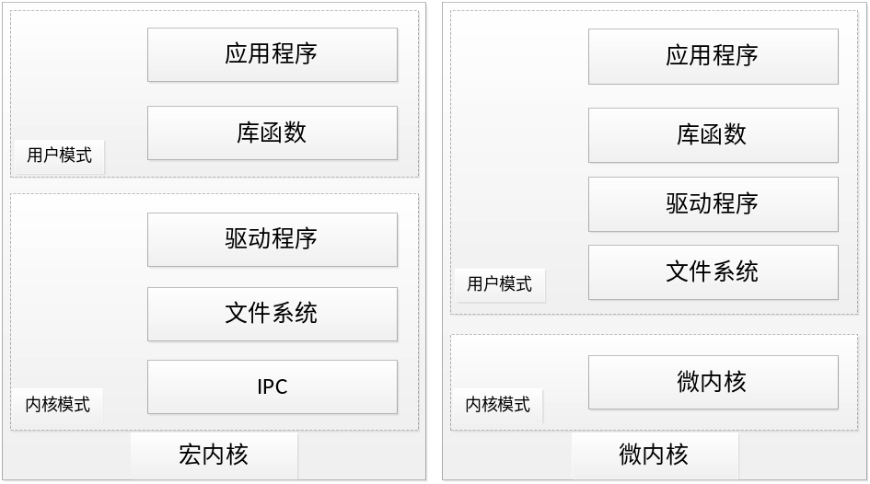
图3-1 微内核和宏内核的结构
- 可移植性好，在微内核中，其中与硬件直接相关的部分被抽取出来单独实现，
并向上提供了一系列标准的接口，这样，当操作系统需要移植到其他的硬件平台的时候，在大多数的情况，不用移植外部服务器，只需要对与硬件相关的这部分代码进行修改就可以移植了。
- 可扩展性、可裁剪性强：由于微内核模块之间的耦合性非常弱，因此，我们
可以根据不同的需要，通过进行相对简单的修改，对操作系统进行适当的剪裁，从而形成一个较小的系统，并且也可以根据需要，加入合适的服务器。
- 可靠性高：微内核结构中，各个服务器进程作为用户进程运行于用户态，并
且相互独立，这样避免了相互干扰， 使得其与宏内核相比，有更好的稳定性和安全性。
- 形式化验证更加方便：微内核的层次清晰，这大大方便了系统的安全性的证
明。近年来，很多对操作系统的形式化验证工作要验证的系统都是以微内核为架构的，典型的项目组有seL4、Verisoft、Coyotos、Nova等。
虽然相对于宏内核，微内核优势比较突出，但是微内核有一个很大的缺点，就是系统的性能较低，由于系统的高度模块化，使得系统出现了消息的频繁传送和进程地址空间的频繁切换，这样大大降低了系统的工作效率。不过，Hӓrtig等人的研究发现，性能差是微内核的实现方式不恰当造成的。seL4的系统L⁴ Linux在消息机制、进程调度、内存管理等几个方面对微内核进行了改进，我们项目组的同学研究发现，应用程序在L⁴ Linux上的性能仅比在Linux的性能低5%—10%^{[44]}。

4.2 VTOS的结构
我们的操作系统VTOS设计借鉴了操作系统Minix 3的实现方法，采用了微内核结构。微内核结构其特点是内核精简，层次分明，可扩展性好。如图3-2所示，VTOS分为四层，每层实现一套明确定义了的功能。
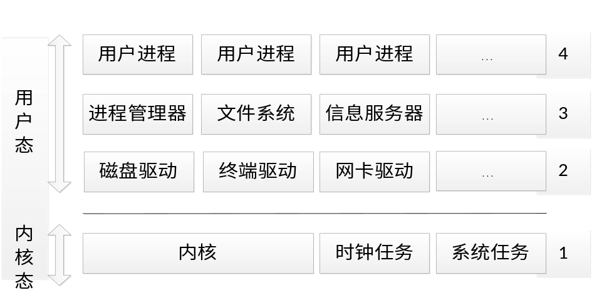
图3-2 VTOS总体结构
VTOS的最底层运行在内核态，它包括内核、时钟任务、系统任务。其中，内核包括中断处理、进程切换、进程调度、消息处理；时钟任务主要处理时间中断；系统任务的主要功能是给第2和第3层提供一套内核调用。
除了最底层外，VTOS其它层都是在用户态运行的。它们在内核的调度下运行，只能访问自己的内存，并且不能直接对I/O端口操作。但是，不同层的进程拥有的特权不一样，第2层进程拥有的特权最多，然后是第3层，最后是第4层。
第2层驱动程序和第3层服务器进程通常称为系统程序，不属于某一个特定的用户。其中，第2层是设备驱动程序，可以直接请求内核代表它们从I/O端口读/写数据；第3层是服务器进程，典型的代表是进程管理器和文件系统，第3层的服务器进程为第4层用户程序提供各种各样的服务。第4层即包括了所有的用户进程

4.3 VTOS消息模块

4.3.1 消息模块设计
消息模块是VTOS微内核中的一个重要的模块，进程与进程之间的通信都是通过消息来实现的。消息模块在底层实现了消息的发送和消息的接收，分别对应两个函数。
发送函数sys_send(struct proc *caller_ptr, int dst, message *m_ptr, unsigned flags)，其中caller_ptr为发送进程的在进程控制块的指针，dst为发送目标的进程号，m_ptr为要发送的消息在发送进程的内存空间的地址，flags为一些必要的标志。
接收函数sys_receive(struct proc *caller_ptr, int src, message *m_ptr, unsigned flags)，其中caller_ptr为接收进程在进程控制块的指针，src为消息的源进程的进程号，m_ptr为接收到消息后消息所存放的在接收进程内存空间的地址，flags为一些必要的标志。
同时，内核为上层提供了两个函数接口send(int dst,message*m_ptr)和receive(int src,message*m_ptr)。如图3-3所示，当一个进程a需要向另外一个进程b发送消息的时候，a会调用send，在send里面进行必要的参数保存后，通过软中断陷入内核态，在do_irq里面将进程上下文保存后，再执行sys_call将对应的参数入栈（因为软中断后栈指针寄存器esp被改变到内核态），再执行对应的sys_send；同样，当一个进程b需要从另外一个进程a接收消息的时候，b会调用receive，在receive里面进行必要的参数保存后，通过软中断陷入内核态，在do_irq里面将进程上下文保存后，再执行sys_call将对应的参数入栈（因为软中断后栈指针寄存器esp被改变到内核态），再执行对应的sys_receive。
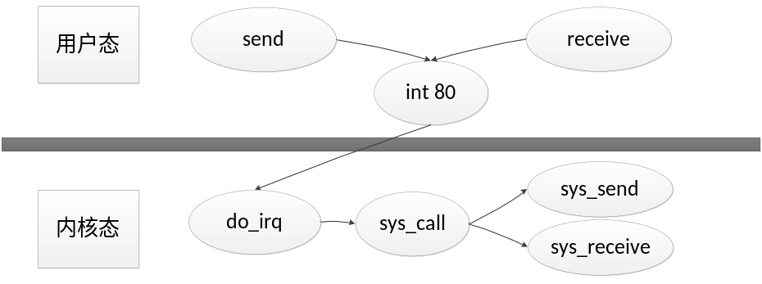
图3-3 消息发送及接收的流向图

4.3.2 消息模块的实现

4.3.2.1 数据结构
这里主要解析与消息模块相关的数据结构。
- 内核中存储的进程表项结构proc，里面的元素比较多，在此只列出消息模块
要用到的元素：
- pid：类型为int,进程的id
- stack[STACK_SIZE]：类型为int,进程切到内核时的栈空间，即当中断发生
的时候，进程的上下文会保存到这个空间，并将栈指针切换到这个空间合适的位置，STACK_SIZE大小为4k
- p_rts_flags：类型为char，进程的等待标志位，例如，进程在等待其他进
程的消息的话，那这个标志位的RECEIVING位就置为1
- p_caller_q：类型为proc*,指向等待给本进程发送消息的进程链表的表头或
者没有即为NULL
- p_q_link：类型为proc*,指向下一个跟本进程有同一个发送目标的进程，例
如，等待给进程a发送消息的进程链表的表头为a.p_caller_q(设为进程b)，然后下一个等待给进程a发送消息的进程为b.p_q_link(设为进程c，而b.p_caller_q表示的是等待给b发送消息的进程链表的表头)，那么再下一个为c.p_q_link，这样直到NIL_PROC,其链接如下图3-4所示
- p_messbuff：类型为message*，当进程的要发送的消息无法第一时间发送出
去的时候（因为进程要发送的目标进程并不一定在等待它的消息），那么这个p_messbuff指向进程用户空间的消息缓冲区；同样，当进程的期望接收的消息但是无法第一时间接收到的时候（因为进程要接收消息的源进程并不一定在等待给它发消息），那么这个p_messbuff指向进程用户空间用来接收消息的缓冲区。这个p_messbuff和m_ptr不一样，p_messbuff作为进程控制块中的一个元素，它本身是存放在内核空间的，而m_ptr是在用户进程生成的指针变量，其存放在用户进程的内存空间
- p_getfrom：类型为int，表示进程等待消息的来源进程的进程号，当进程接
收进程阻塞的时候，这个元素的就变为进程接收消息的来源进程的进程号
- p_sendto：类型为int，表示进程发送消息时的目标进程，当进程发送消息
阻塞的时候，这个元素就变为目标进程的进程号
- state：类型为int，进程当前的状态为阻塞态还是就绪态，值为1表示就绪
态，为2表示阻塞态
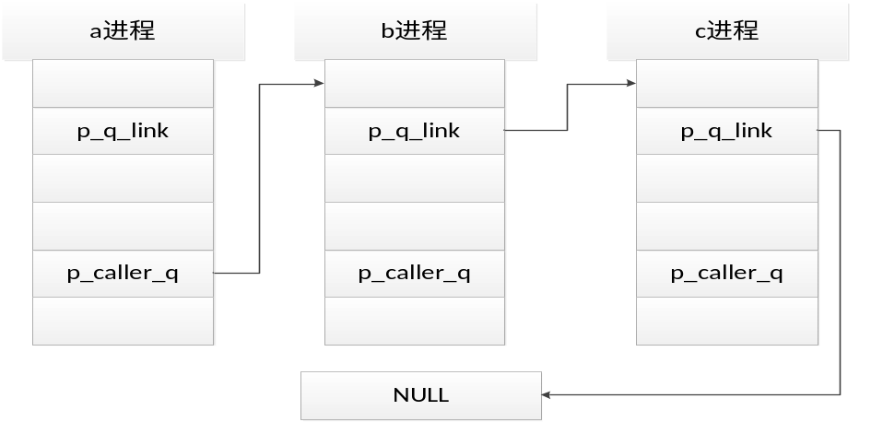
图3-4 p_caller_q和p_q_link的关系图
- 消息的数据结构
- m_source: 类型为int，表示消息的来源进程的进程号
- m_type：类型为int，表示消息的类型，用来表示系统调用的类型
- m_u：一个联合体，里面有7个类型，分别表示7中不同类型的消息

4.3.2.2常量
- RECEIVING：值为0x08，用来给进程的p_rts_flags的赋值
- SENDING：值为0x04，作用跟RECEIVING相似
- ANY：值为0x7ace，进程p_getfrom的一个值，表示消息的来源是任意进程
- SYS_send：值为1，用来说明在sys_call中要调用的函数是SYS_send
- SYS_receive：值为2，用来说明在sys_call中要调用的函数是SYS_receive

4.3.2.3函数
在内核的消息模块里，主要有三个函数，分别是sys_call、sys_send、sys_receive。
- 函数sys_call(void)
由前面知道，用户进程是通过软中断陷入到内核态，进而在内核帮助给目标进程发送消息(内核的函数sys_send实现)或从目标进程接收消息(内核函数sys_receive实现)。由于软中断的时候，栈会切换成内核态的栈，因此，陷入内核后在调用sys_send或sys_receive之前，必须要把函数对应的参数放内核当前的栈中，因此，sys_call的一个工作是将软中断保存好的相关参数放到当前栈的合适位置，即根据进程的tf获得软中断前保存的标志（为SYS_send或SYS_receive），找到对应的flags、m_ptr、src/dst、caller_ptr，并将这个数据依次压栈，并找到在软中断前，进程在eax中保存的标志，其值为SYS_send（进程调用send的时候）或SYS_receive（进程调用receive的时候）,从而决定调用内核中对应的函数sys_send或sys_receive。
- 函数sys_send(struct proc *caller_ptr, int dst, message *m_ptr, unsigned flags)
其中caller_ptr为发送进程的在进程控制块的指针，dst为发送目标的进程号，m_ptr为要发送的消息在发送进程的内存空间的地址，flags为一些必要的标志。 sys_send有以下走向：
- 目标进程在等待发送进程的消息（即目标进程的p_getfrom的值等于当前进
程的进程号），或者等待任意的进程的消息（即目标进程的p_getfrom的值为ANY），这时调用函数CopyMess把消息复制到目标进程的消息缓冲区，把目标进程的p_rts_flags的RECEIVING位清零，再检查目标进程的p_rts_flags，看目标进程还有没有其他的等待事件，没的话（p_rts_flags==0）把目标进程放进适合的就绪列表并进行一次进程调度
- 如果前面的条件不成立，那么将发送进程阻塞：先把发送进程的p_rts_flags
的SENDING位设为1，p_sendto的值赋为dst，再把发送进程链接到目标进程的p_caller_q指向的链表的表尾，最后把m_ptr的值赋给p_messbuff。
- sys_receive (struct proc *caller_ptr, int src, message *m_ptr, unsigned flags)
其中caller_ptr为接收进程在进程控制块的指针，src为消息的源进程的进程号，m_ptr为接收到消息后消息所存放的进程内存空间的地址，flags为一些必要的标志。sys_receive有以下走向：
- 首先检查src的值：为ANY且接收进程的p_caller_q指向的链表不为空（此
时，把这个链表的表头作为消息的源进程），或者进程的p_caller_q指向的进程链表中存在进程号和src相等的进程的时候，把源进程的消息缓冲区的内容复制到m_ptr,同时把这个源进程的p_rts_flags的SENDING位清掉，检查源进程的p_rts_flags，看源进程还有没有其他的等待事件，没的话（p_rts_flags==0）把源进程放进适合的就绪列表并进行一次进程调度，同时把源进程从接收进程的p_caller_q指向的链表中删掉
- 如果前面的条件不成立，那么将发送进程阻塞：先把发送进程的p_rts_flags
的RECEIVING位设为1，p_getfrom的值赋为dst, 最后把m_ptr的值赋给p_messbuff。

4.4 消息模块功能正确性的验证目标
根据微内核消息模块的设计，对其功能的正确性，我们得出了以下我们需要验证的命题，主要有关于sys_send的命题和关于sys_receive的命题两部分，其中这两部分命题的命题1都和中断有关，中断是一个比较大的模块，是另外一个同学正在进行的验证模块的工作，这里不做证明，把两个命题假设为是正确的：

- 关于sys_send的命题
- 从用户态函数send到内核态函数sys_send，其对应的参数是一致的，也就是
说在用户进程调用send(int dst,message*m_ptr)后，程序执行到sys_send(struct proc *caller_ptr, int dst, message *m_ptr, unsigned flags)的时候，call_ptr的值与发送进程的指针current的相等，dst的值与陷入内核前的send中的参数dst的相等，m_ptr的值与陷入内核前的send中的参数m_ptr的相等
- 函数sys_send(struct proc *caller_ptr, int dst, message *m_ptr, unsigned flags)中
的m_ptr指向的内存是否是发送进程的合法内存
- 在进入函数sys_send前，若目标进程在等待发送进程的消息或在等待任意的
消息，那么在sys_send返回后，有(1)目标进程的消息缓冲区的数据和发送进程的消息缓冲区的数据一样；(2)目标进程的p_rst_flags的RECEIVING位为0；(3)并且若目标进程的p_rst_flags的值为0，那么标进程被放到就绪进程列表。
- 在进入函数sys_send前，若目标进程没有在等待发送进程的消息并且没有在
等待任意的消息，那么在sys_send返回后，有：(1)发送进程的p_messbuff的值变为m_ptr；(2)发送进程的p_sendto的值变为dst；(3)发送进程的p_rts_flags的SENDING位设为1；(4)发送进程链接到目标进程的p_caller_q指向的链表的表尾并且发送进程的p_q_link的值为NULL；(5)并且发送进程的p_rts_flags的值为0，那么在sys_send返回后，发送进程阻塞。
- 关于sys_receive的命题
- 从用户态函数receive到内核态函数sys_receive，其对应的参数是一致的，也
就是说在用户进程调用receive(int dst,message*m_ptr)后，程序执行到sys_receive(struct proc *caller_ptr, int dst, message *m_ptr, unsigned flags)的时候，call_ptr的值与发送进程的指针current的相等，src的值与陷入内核前的receive中的参数dst的相等，m_ptr的值与陷入内核前的receive中的参数m_ptr的相等。
- 函数sys_receive(struct proc *caller_ptr, int src, message *m_ptr, unsigned flags)
中的m_ptr指向的内存是否是接收进程的合法内存。
- 在进入函数sys_receive前，若接收进程的接收消息的源进程在接收进程的
p_caller_q指向的进程链表里，那么在sys_receive返回后，有(1)接收进程的消息缓冲区的数据和源进程的消息缓冲区的数据一样；(2)源进程从接收进程的p_caller_q指向的进程链表里删除;(3)源进程的p_rst_flags的SENDING位为0；(4)并且若源进程的p_rst_flags的值为0，那么在sys_receive返回后，源进程被放到就绪进程列表。
- 在进入函数sys_receive前，若接收进程期望接收任意来源的消息，并且其
p_caller_q指向的进程链表不为空，那么以p_caller_q指向的链表的第一个元素作为消息的源进程，在sys_receive返回后，有(1)接收进程的消息缓冲区的数据和源进程的消息缓冲区的数据一样；(2)源进程从接收进程的p_caller_q指向的进程链表里删除；(3)源进程的p_rst_flags的SENDING位为0；(4)并且若源进程的p_rst_flags的值为0，那么在sys_receive返回后，源进程被放到就绪进程列表。
- 在进入函数sys_receive前，若接收进程的接收消息的源进程并不存在，那么
在sys_receive返回后，有(1)发送进程的p_messbuff的值变为m_ptr；(2)有发送进程的p_getfrom的值变为src；(3)接收进程的p_rts_flags的RECEIVING位设为1；(4)并且若接收进程的p_rts_flags的值为0，那么在sys_send返回后，发送进程阻塞。

4.5 本章小结
本章介绍了微内核的优点和缺点，进而介绍我们项目组设计并实现的以微内核为架构的操作系统VTOS，并详细介绍了其中的消息模块。并在此基础上，提出了消息模块功能的正确性的相关命题以及证明目标。

第五章 消息模块的验证
本节将对消息模块的命题（在4.3节介绍）进行验证。消息模块的命题主要分为四部分：消息发送时候，目标进程正在等待发送进程的消息；消息发送的时候，目标进程没有等待发送进程的消息；消息接收的时候，接收进程接收消息的源进程存在，并在等待接收进程接收消息；接收进程接收消息的源进程不存在或者存在但是这个进程没有在等待接收进程接收消息。这四部分命题的证明过程在isabelle相关的代码比较多，但是每一个证明过程相似，所以这里只详细的介绍第一部分的验证，也就是以下命题：
在进入函数sys_send前，若目标进程在等待发送进程的消息或在等待任意的消息，那么在sys_send返回后，有(1)目标进程的消息缓冲区的数据和发送进程的消息缓冲区的数据一样；(2)目标进程的p_rst_flags的RECEIVING位为0；(3)目标进程的p_rst_flags的值为0，目标进程被放到就绪进程列表。
证明过程包括了：
1. 状态s的初始化，把s中的每一个元素按照函数sys_send消息发送成功时的条件设置。
2. 代码良构性的证明，从状态s₀开始逐步执行直至到达终止状态s_{end}（即s_{end}.call_ret的值为0），找出s₀到s_{end}之间的每一个状态s’，证明每个状态s’满足其pc指向的指令本身的前置条件；
3. 证明s_{end}满足sys_send消息发送成功后的后置条件。

5.1 状态的初始化
本节对状态的初始化只包括了消息发送成功相关的内容的初始化，满足消息发送成功时的前置条件，并对其做了一些适当的简化。初始化的思想是根据状态里面的元素，首先初始化各个元素，再进一步初始化状态，因此，包含以下过程：
- 初始化D
首先数据段D初始化为作用在任意的word上返回值都为byte_Zore。在这个基础上，设置内存中的全局描述符表、进程控制表、全局变量以及函数sys_send的参数（即寄存器esp指向的内存）。
- 全局描述符的设置
在初始化的D里面，主要包含了4个全局描述符，从低地址到高地址分别为内核的代码段描述符，内核的数据段描述符，用户0的数据段描述符，用户1的数据段描述符，因此，整个gdt表在内存中的数据段地址空间为0~31(对应的word值)。另外，对全局描述符做了一些简化，简化之后，全局描述符的低16位存放的是这个段的起始地址，高16位存放的是这个段的末尾地址。初始化后gdt的情况如下表所示：
gdt[0] | 低16位 | Thirtytwo (Sixteen 0 0) (Sixteen 0 0)
gdt[0] | 搞16位 | Thirtytwo (Sixteen 255 255) (Sixteen 255 255)
gdt[1] | 低16位 | Thirtytwo (Sixteen 0 0) (Sixteen 0 0)
gdt[1] | 高16位 | Thirtytwo (Sixteen 255 255) (Sixteen 255 255)
gdt[2] | 低16位 | Thirtytwo (Sixteen 0 1) (Sixteen 0 0)
gdt[2] | 高16位 | Thirtytwo (Sixteen 0 1) (Sixteen 255 255)
gdt[3] | 低16位 | Thirtytwo (Sixteen 0 2) (Sixteen 0 0)
gdt[3] | 高16位 | Thirtytwo (Sixteen 0 2) (Sixteen 255 255)
- 进程控制表的设置
进程控制表里面只有两个进程控制块proc，其进程号分别为0和1，其中0为发送进程p0，1为接收进程p1，进程表在内存中的起始地址为（Thirtytwo twobyte_Zore (Sixteen 1 0)），每个进程控制块的大小为256个byte。这里需要设置消息发送成功的前置条件，所以接收进程p1的元素的值为：p1.state的值为2，表示该进程阻塞；p1.p_messbuf的值设置为用户1的内存空间的地址；p1.ts_flags的值为RECEIVING，表示该进程在等待某个进程的消息；p1.p_getfrom的值为p0的进程号0。
- 全局变量的设置
这里，需要设置的常量有：ready_head，表示就绪进程链表的表头，其值为进程p0的进程控制块的起始地址；ready_head_addr，ready_head的内存地址，其值为（Thirtytwo twobyte_Zore (Sixteen 3 12)）；current，当前运行的进程的进程控制块的起始地址，其值为p0对应的进程控制块的起始地址；prev_ptr，前一个运行的进程的进程控制块的起始地址，其值为p0对应的进程控制块的起始地址；next_ptr，下一个运行的进程的进程控制块的起始地址，其值为p0对应的进程控制块的起始地址。
- 设置sys_send的参数
这里主要是在内存中设置好sys_send的4个参数以及函数的返回地址，这里准备把esp的值设为Thirtytwo (Sixeen 1 0) (Sixteen 0 0)（在后面对s₀.R的设置中完成），从Thirtytwo (Sixeen 1 0) (Sixteen 0 0)这个地址开始，从低到高依次存放这几个数据（长度都为word）：函数的返回地址（值为word_Zore），发送进程caller_ptr（值为Thirtytwo (Sixteen 0 0) (Sixteen 1 0)），接收进程的进程号dst(值为word_One)，要发送的消息的地址m_ptr(值为Thirtytwo twobyte_One twobyte_Zore)，当前的标志位flags(值为word_Zore)。
通过上面的初始化后，D中的数据分布如图4-2所示：
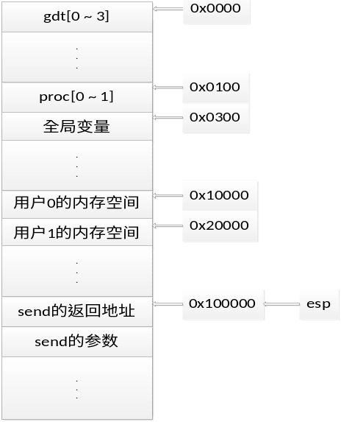
图4-2 初始化后D的数据分布情况
- 初始化C
首先把C初始化为作用在任意的word上返回值都为emp，接着把微内核中消息模块相关的c语言函数转换成汇编代码，然后根据汇编代码转换成本框架中的代码，最后把这些代码放到C中对应的映射中。和消息相关的C语言函数一共有5个，这里把这些函数转换成框架中对应的代码并放到状态s中的代码段后，其状态s的元素C的结构如下表所示：
汇编代码的标号 | 在C中的起始地址
sys_send | (Thirtytwo (Sixteen 0 0) (Sixteen 0 0))
get_proc_from_pid | (Thirtytwo (Sixteen 0 0) (Sixteen 0 84))
dequeue | (Thirtytwo (Sixteen 0 0) (Sixteen 0 90))
enqueue | (Thirtytwo (Sixteen 0 0) (Sixteen 0 105))
copy_mess | (Thirtytwo (Sixteen 0 0) (Sixteen 0 118))
- 初始化R
首先数据段R初始化为作用在任意的reg上返回值都为byte_Zore。在这个基础上，设置cs、ds、esp的返回值，根据前面的D的设置，可知cs的返回值为word_Zore，ds的返回值为word_Three，esp的返回值为Thirtytwo (Sixeen 1 0) twobyte_Zore。
- 初始化pc
pc的值设为sys_send的代码在代码段C的起始地址，也就是pc的值设置为word_Zore。
- 初始化eflags
eflags的所有标志都设置为False，因此eflags的值初始化为
eflags=⦇SF =False,ZF=False,IF=False⦈
- 初始化spec_R
spec_R里面主要是对gdt进行相关的初始化，idt和tss这两个因为没有用到，所以直接初始化为word_Ten。gdt为全局描述符表在内存中的起始地址，根据上面D的初始化，知道gdt的初始值为word_Zore。
- 初始化cseg
cseg为sys_send运行时的代码段的范围，也就是内核的代码段的范围，因为sys_send是内核态运行的，因此cseg的值为⦇first=word_Zore,last=word_Allone⦈。
- 初始化dseg
dseg为sys_send运行时的数据段的范围，也就是内核的数据段的范围，因为sys_send是内核态运行的，因此dseg的值为⦇first=word_Zore,last=word_Allone⦈。
- 初始化call_ret
根据前面4.2.1.1节对call_ret的作用的说明，可知call_ret的初始值设置为1。

5.2 良构性的验证
消息模块良构性的验证过程和4.3节的第三部分所说的类似，分如下几步进行：
- 状态初始化完成后（设初始化后的状态为s0_send），首先利用p_instr
来检查状态是否满足其代码段C作用在其pc后的指令的前置条件，如图4-3所示，可以看到p_instr s0_send的值为True，即s0_send满足其代码段C作用在其pc后的指令的前置条件。
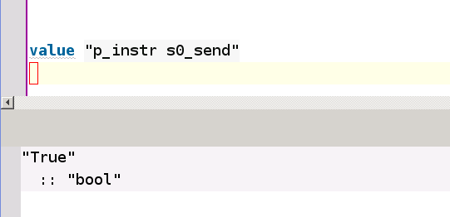
图4-3 s0_send满足指令的前置条件
- 定义状态s1，使得状态s1=step s0_send，s1的定义如下：
definition s1::"state"
where
"s1=s0_send⦇R:=(R s0_send)(esp:=(Thirtytwo (Sixteen 0 255) (Sixteen 255 252))),
pc:=(Thirtytwo (Sixteen 0 0) (Sixteen 0 1))⦈"
这样，验证定理step s0_send=s1，验证的结果如下图4-4所示。之后再检查p_instr s1的值，并找出s2，验证step s1=s2，,这样一步一步的检查验证：直到某个状态s_{end}，s_{end}.call_ret的值为0，程序是良构的，结束；或者找到一个状态s_{error}，p_instr s_{error}的值为False，程序存在问题，结束。按照这方法一直验证，在状态s76，得到s76.call_ret的值为0，如下图4-5所示：
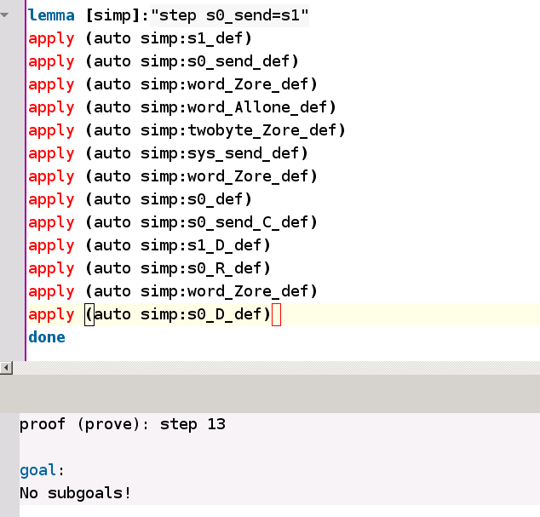
图4-4 定理step s0_send=s1的验证
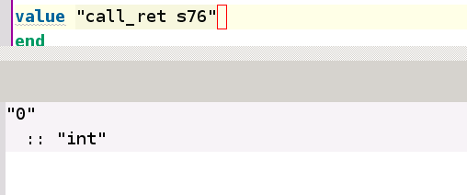
图4-5 最终的状态s76

5.3 功能正确性的验证
利用上一节最后找到的状态s76，检查s76中对应的元素的值是否是期望的值，就可以验证函数功能的正确性。因为起始状态s0_send满足消息发送成功的条件，并且p1.p_rts_flags的值为RECEIVING，所以状态s76应该满足以下条件：
(1)进程p1的进程控制块中表示进程的状态的元素p1.state的值为1，也就是进程p1为就绪态。由4.41节对内存的初始化可知，进程p1的进程控制块的地址为Thirtytwo (Sixteen 0 0) (Sixteen 2 0)，因此这个条件就是s76中的内存D在地址（大端模式）Thirtytwo (Sixteen 0 0) (Sixteen 2 20)的值为0，在Thirtytwo (Sixteen 0 0) (Sixteen 2 21)的值为0，在Thirtytwo (Sixteen 0 0) (Sixteen 2 22)的值为0，在Thirtytwo (Sixteen 0 0) (Sixteen 2 23)的值为1。证明结果如图4-6所示：
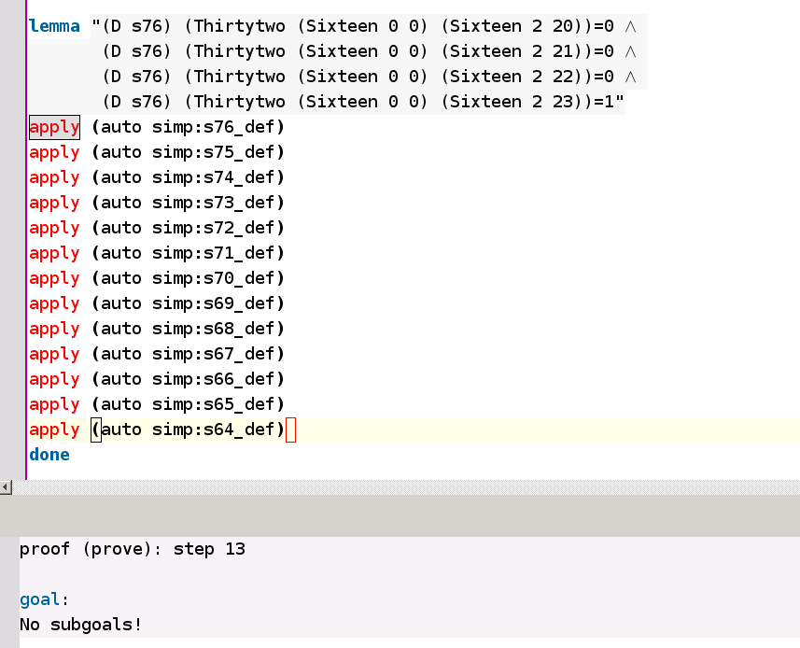
图4-6 p1.state的值为1的验证
(2)进程p1的进程控制块中的进程标志位p1.rts_flags中的RECEIVING位变为0，由于这里在s0_send的时候仅仅将这个标志位的RECEIVING置上，所以在s76，p1.rts_flags的值为0。由4.41节对内存的初始化可知，进程p1的进程控制块的地址为Thirtytwo (Sixteen 0 0) (Sixteen 2 0)，因此这个条件就是s76中的内存D在地址（大端模式）Thirtytwo (Sixteen 0 0) (Sixteen 2 32)的值为0，在Thirtytwo (Sixteen 0 0) (Sixteen 2 33)的值为0，在Thirtytwo (Sixteen 0 0) (Sixteen 2 34)的值为0，在Thirtytwo (Sixteen 0 0) (Sixteen 2 35)的值为1。证明结果如图4-7所示：
(3)进程1的消息缓冲区（起始地址为p1.messbuf，长度为消息的大小，这里将消息的长度简化为1）的值和函数sys_send的参数m_ptr指向的消息缓冲区（在s0_send中，m_ptr的起始地址为寄存器esp的值加上12）相等。由4.41节对内存的初始化可知，进程p1的进程控制块的地址为Thirtytwo (Sixteen 0 0) (Sixteen 2 0)，而p_messbuf的偏移为28，因此可以得到p_messbuf的4个字节的值，从高到低如图4-8a~4-8d所示，也就是p1.p_messbuf的值为Thirtytwo (Sixteen 0 2) (Sixteen 0 0)。而对函数sys_send的参数m_ptr，在s0_send中，其esp的值为Thirtytwo (Sixteen 1 0) (Sixteen 0 0)，如下图4-9所示，可得函数sys_send的参数m_ptr的4个字节的值，从高到低如图4-10a~4-10d所示，可得m_ptr的值为Thirtytwo (Sixteen 0 1) (Sixteen 0 0)，明显这个是p0用户的内存空间。又由于消息的大小只有一个字节，所以只需要证明在状态s76中p1.p_messbuf指向的内存的值与在状态s0_send中m_ptr指向的内存的值相等，验证如图4-11所示。
(4)另外，把p1在进程控制表对应的项的内存起始地址链接到就绪列表ready_head的末端，由于当前只有进程0是就绪的，所以进程p0.next的值变为进程1在进程p1在进程控制表对应的项的内存起始地址，而p1.next的值变为0。由前面可以知道，进程控制块p0的地址为Thirtytwo (Sixteen 0 0) (Sixteen 1 0)，而p_next的偏移为24，即证明s76的数据段s76.D在Thirtytwo (Sixteen 0 0) (Sixteen 1 24)的值为0，在Thirtytwo (Sixteen 0 0) (Sixteen 1 25)的值为0，在Thirtytwo (Sixteen 0 0) (Sixteen 1 26)的值为2，在Thirtytwo (Sixteen 0 0) (Sixteen 1 27)的值为0，验证如上图4-12；而进程控制块p1的地址为Thirtytwo (Sixteen 0 0) (Sixteen 2 0)，也就是证明Thirtytwo (Sixteen 0 0) (Sixteen 2 24)的值为0，在Thirtytwo (Sixteen 0 0) (Sixteen 2 25)的值为0，在Thirtytwo (Sixteen 0 0) (Sixteen 2 26)的值为0，在Thirtytwo (Sixteen 0 0) (Sixteen 2 27)的值为0，验证如图4-13。
至此，消息模块的正确性证明完毕。
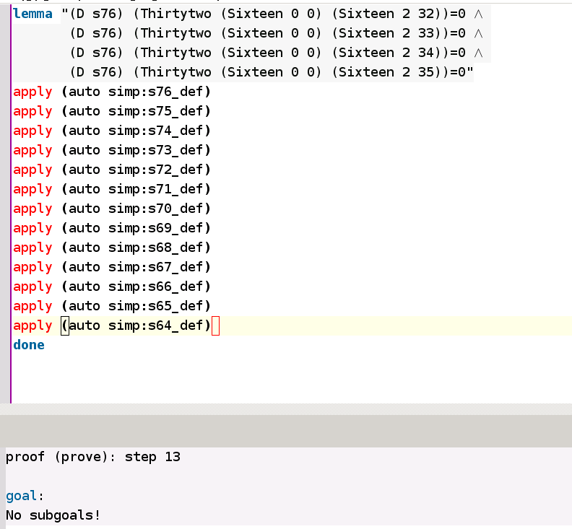
图4-7 p1.p_rts_flags的值为0的验证
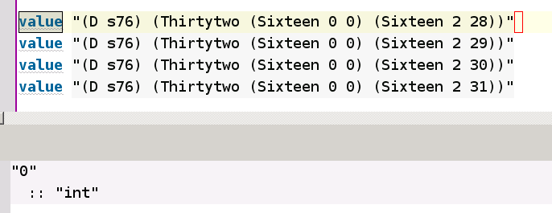
图4-8a p1.p_messbuf的最高位字节的值
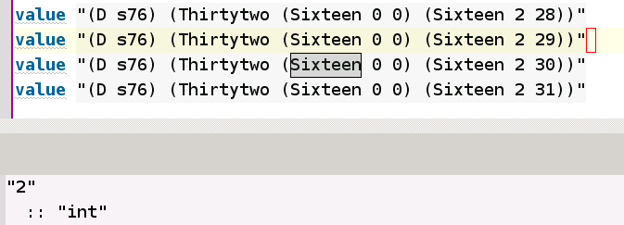
图4-8b p1.p_messbuf的第二高位字节的值
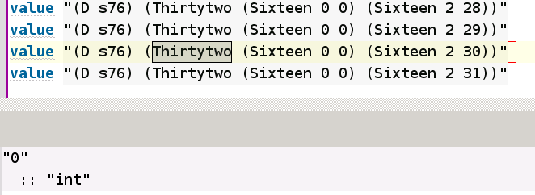
图4-8c p1.p_messbuf的第三高位字节的值
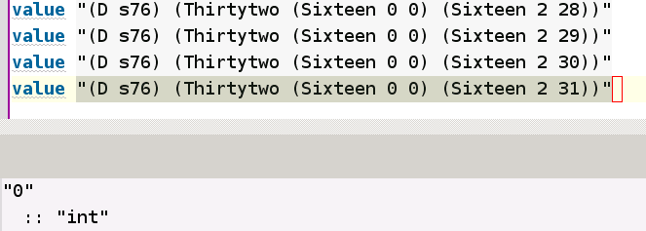
图4-8d p1.p_messbuf的最低位字节的值
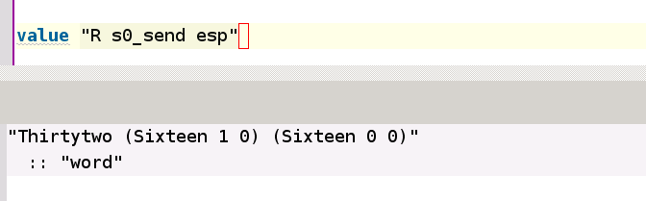
图4-9 在s0_send中esp对应的值
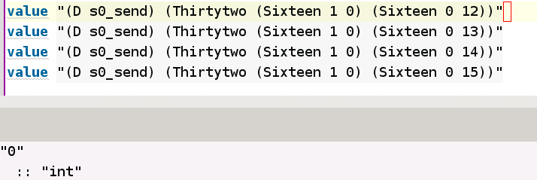
图4-10a m_ptr的最高位字节的值
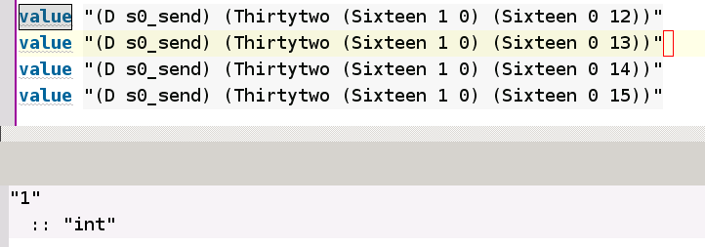
图4-10b m_ptr的第二高位字节的值
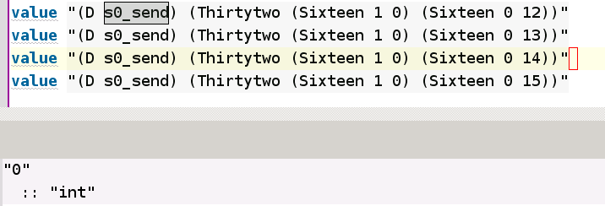
图4-10c m_ptr的第三高位字节的值

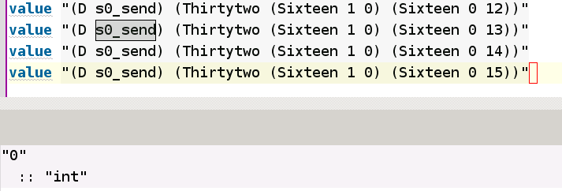
图4-10d m_ptr的最低位字节的值
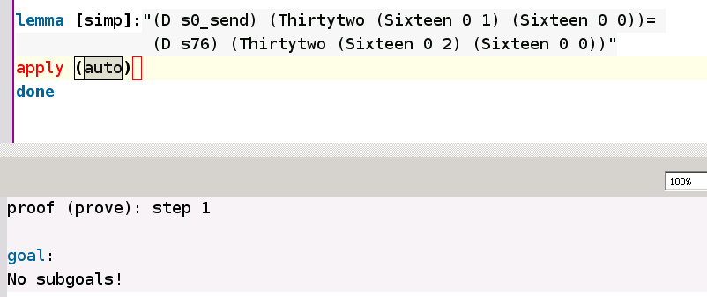
图4-11 两个消息缓冲区相等的验证
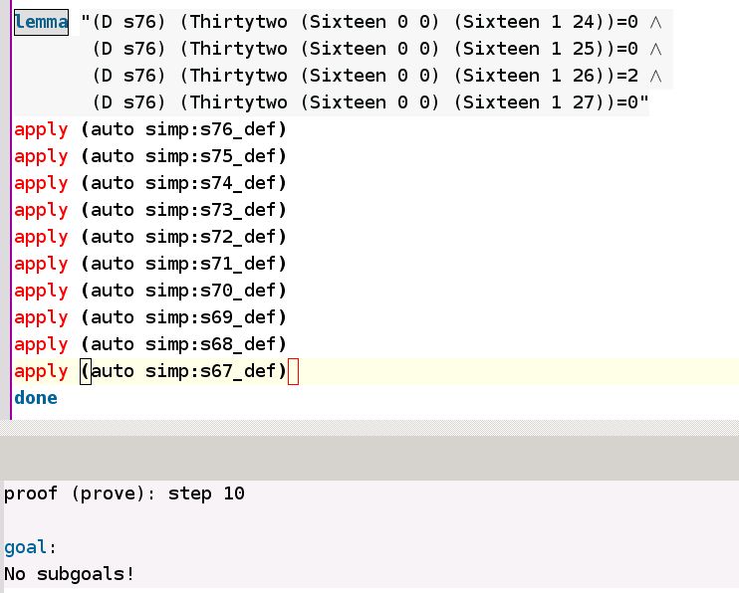
图4-12 p0.next的验证图
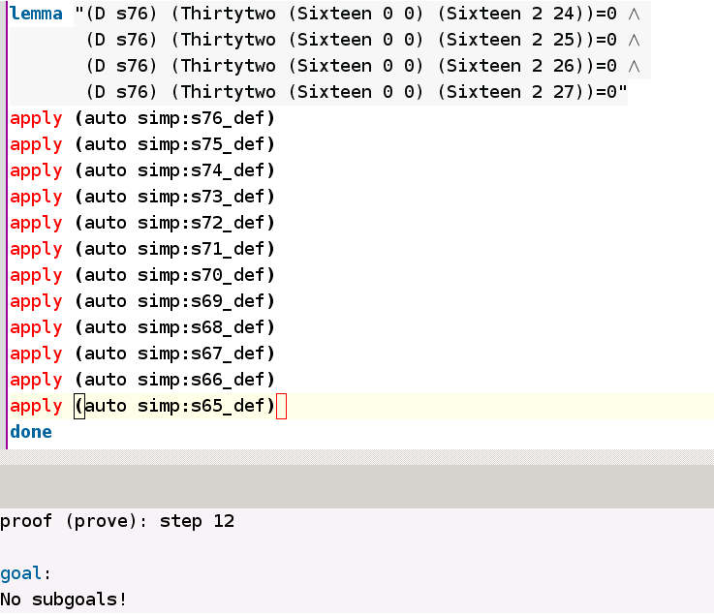
图4-13 p1.next的验证图

第六章 结束语

6.1 本文总结
本文先介绍形式化方法在保证操作系统安全的中起到的重要作用；接着介绍了国内外用形式化方法验证操作系统的发展情况，并详细介绍了其中一个出色的形式化验证框架OCAP；然后简要介绍了我们项目组设计并实现的以微内核为架构操作系统VTOS并详细介绍了其中的消息模块；接着参考OCAP，在OCAP的基础上建立了一个形式化验证框架，本框架扩展了OCAP指令类型，并考虑了字节的因素，使得本框架相对于OCAP其表达能力更加强，并且更加容易体现逻辑层和实现层的一致性；最后并利用这个框架验证了VTOS中消息模块的代码的良构性以及功能的正确性。

6.2 进一步的研究工作
本文对形式化方法验证操作系统方面的框架进行了一些研究，并针对我们的操作系统VTOS建立了一个形式化验证框架，同时验证了消息模块的良构性和正确性，但是，后面还存在不少需要完成和进一步改进的问题：
- 操作系统中还有不少模块的验证工作还没进行。
- 虽然框架的表达能力相对OCAP来说已经比较强，但是还有一些at&t
的intel语法汇编指令没法直接表达。
- 从汇编层验证代码是一个工作量非常大的工作，未来还需要增加一些辅
助证明的方法，以提高证明的效率。

致 谢
感谢我的父母、家人，我所取得的一点一滴，离不开你们无私的关怀、帮助和支持。
感谢黄皓教授。在三年的学习和生活中，黄老师给了我极大地帮助和无微不至的关怀。在本文的写作过程中，从论文选题、具体写作、到最后定稿，倾注了你大量的心血。值此论文完成之际，向黄老师致以深深的敬意和诚挚的感谢。
感谢427实验室的各位同学，感谢钱振江、程忠汉、陈江、宁强、鲁亚峰、刘阳、唐洪英、杨永、荀仲恺、王衡等同学。和你们在学术上的交流、项目中的合作以及在本文涉及问题上的讨论，给了我很大的启发。向你们表示诚挚的谢意。
感谢南京大学计算机系2010级硕的各位同学，在三年的学习和生活中，你们让我感受到了真挚的友情。
最后，感谢所有帮助过我的人，希望你们健康、平安、快乐！

参 考 文 献
- Clarke E M, Grumberg O, Peled D. Model Checking [M]. Cambridge: The MIT Press, 1999:4-5.
- SRI International. SRI Project [EB/OL]. [2011-03-12]. http://www. sri.com.
- Robinson L, Roubine O. Special: A Specification and Assertion Language[M]. [S. l.]: Stanford Research Institute, 1977.
- Walker B J, Kemmerer R A, Popek G J. Specification and Verification of the UCLA Unix Security Kernel[J]. Communications of the ACM, 1980, 23(2): 118-131.
- Secure Computing Corp. DTOS Formal Security Policy Model[EB/OL]. (1996-09-26).
http://www.cs.utah.edu/flux/fluke/ html/dtos/HTML/final-docs/fspm.pdf.
- Bevier W R. A Verified Operating System Kernel[D]. Austin, USA: University of Texas, 1987.
- Shapiro J S, Smith J M, Farb er D J. EROS: A Fast Capability System[C]//Proc. of SOSP’99. New York, USA: ACM Press, 1999: 170-185.
- Shapiro J S, Sridhar S, Doerrie M S. BitC Language Specifica- tion[EB/OL]. [2011-03-12]. http://coyotos.org/docs/bitc/spec.html.
- The EROS Group. Coyotos Pr oject[EB/OL]. [2011-03-12]. http:// www.coyotos.org.
- Hohmuth M, Tews H, Stephens S G. Applying Source-code Verification to a Microkernel: the VFiasco Project[C]//Proc. of the 10th Workshop on ACM SIGOPS. New York, USA: ACM Press, 2002.
- Owre S, Rushby J M, Shankar N. PVS: A Prototype Verification System[C]//Proc. of CADE’92. [S. l.]: Springer, 1992.
- Tews H, Weber T, Völp M, et al. Nova Micro-hypervisor Verification Formal, Machine-checked Verification of One Module of the Kernel Source Code[D]. Nijmegen, Holland: Radboud University, 2008.
- Liedtke J, Dannowski U, Elphinstone K, et al. The l4ka Vision[EB/OL]. [2011-03-12]. http://www.cis.upenn.edu/~ahae/ papers/L4Ka.pdf.
- Tuch H, Klein G. Verifying the L4 Virtual Memory Subsystem[C]// Proc. of NICTA Formal Methods Workshop on Operating Systems Verification. Sydney, Australia: [s. n.], 2004: 73-97.
- Flint Group. Yale Flint Project [EB/OL]. [2011-03-12]. http://flint. cs.yale.edu/.
- Robinson A, Voronkov A. Handbook of Automated Reasoning[M]. Amsterdam, Holland: Elsevier, 1999.
- Stampoulis A, Shao Z. VeriML: Typed Computation of Logical Terms Inside a Language with Effects[C]//Proc. of ICFP’10. New York, USA: ACM Press, 2010.
- Feng Xinyu. An Open Framework for Certified System Software[D]. New Haven, USA: Yale University, 2007.
- The Verisoft XT Consortium. The Verisoft XT Project[EB/OL]. [2011-03-12]. http://www.verisoftxt.de/.
- Beyer S, Jacobi C, Kroening D, et al. Putting it All Together: Formal Verification of the VAMP[J]. International Journal on Software Tools for Technology Transfer, 2006, 8(4-5): 411-430.
- Rieden T I, Tsyban A. CVM: a Verified Framework for Microkernel Programmers[C]//Proc. of SSV’08. Amsterdam, Holland: Elsevier Science Publishers, 2008: 151-168.
- Starostin A, Tsyban A. Correct Microkernel Primitives[C]//Proc. of SSV’08. Amsterdam, Holland: Else vier Science Publishers, 2008: 169-185.
- Bogan S. Formal Specification of a Simple Operating System[D]. Saarbrücken, Germany: Saarland University, 2008.
- Beuster G, Henrich N, Wagner M. Real World Verification Experiences from the Verisoft Email Client[C]//Proc. of ESCoR’06. Seattle, USA: [s. n.], 2006: 112-115.
- 葛 琳, 陈意云, 华保健, 等. 汇编代码验证中的形式规范自动生成[J]. 小型微型计算机系统, 2008, 29(7): 1219-1224.
- 陈意云, 华保健, 葛 琳, 等. 一种用于指针程序安全性证明的指针逻辑[J]. 计算机学报, 2008, 31(3): 372-380.
- 李兆鹏, 陈意云, 葛 琳, 等. 一种汇编程序的形式验证框架[J].计算机研究与发展, 2008, 45(5): 825-833.
- Xinyu Feng, Zhong Shao, AVaynberg, et al. Modular verificationofassembly codewithstack-based controlabstractions [C]. In:Proc of the 2006 ACMSIGPLAN Conf on Programming Language Design and Implementation. New York: ACMPress, 2006. 401-414
- Z. Ni and Z. Shao. Certified assembly programming with embeddedcode pointers. InProc. 33rd ACM Symp. on Principles of Prog. Lang.,pages 320–333, Jan. 2006.
- Xinyu Feng· Zhong Shao· Yu Guo· Yuan Dong. Certifying Low-Level Programs with Hardware Interrupts and Preemptive Threads. ACM SIGPLAN 2008 Conference on PLDI’08. 170–182
- Matt Kaufmann and J Strother Muoore. ACL2: An Industrial Strength Version of Nqthm.
- Alan Bundy,Frank van Harmelen,Christian Horn,Alan Smaill. The OYSTER-CLAM system
- Gérard Huet, Gilles Kahn and Christine Paulin-Mohring. The Coq Proof Assistant A Tutorial.
- Paul Jackson.The Nuprl Proof Development System.1994
- Paulson L C.Isabelle:A Generic Theorem Prover. Springer,1994.LNCS 828.
- Tobias Nipkow,Lawrence C. Paulson,Markus Wenzel. A Proof Assistant for Higher-Order Logic.2012.
- M J C Gordon,T F Melham. Introduction to HOL:A Theorem Proving Environmemt for Higher Order Logic. Cambridge University Press,1993.
- Robin Milner. Logic for Computable Functions:description of a machine implementation. 1972 Technical Report. Stanford University.
- Nipkow T, Paulson L C. Isabelle/HOL: A Proof Assistant for Higher-Order Logic[M]. Berlin：Springer, 2002.
- Tanenbaum A S. The Minix Pr oject[EB/OL]. [2011-03-12]. http:// www.minix3.org/.
- Rashid R, Julin D, Orr D, et al. Mach: A System Software Kernel[C]//Proc. of COMPCON’89. San Francisco, USA: [s. n.], 1989: 176-189.
- Liedtke J. On μ -kernel Construction[C]//Proc. of SOSP’95. New York, USA: ACM Press, 1995: 237-250.
- Dörenbächer J. Vamos Microkernel: Formal Models and Verifica- tion[EB/OL]. [2011-03-12]. http://www.cse.unsw.edu.au/~formal methods/events/svws-06/VAMOS_Microkernel.pdf.
- 景香博. VTOS:多核微内核系统设计与实现[硕士论文].2012.

附 录

附录1 硕士生期间参与的科研项目
● 国家高技术研究发展计划（863）项目：以支撑电子商务为主的网络操作系统研制（编号：2011AA01A202）

附录1 硕士生期间发表的论文
● 李康杰, 钱振江, 黄 皓. 微内核中断机制的形式化设计与验证. 计算机科学, 第14卷，第三期，2013年3月
● 钱振江, 李康杰, 唐洪英, 刘 苇, 黄 皓, 宋方敏. 操作系统形式化设计与安全需求的一致性验证研究. 计算机学报

